OC 1-Ausarbeitung

Dezember 2011

- Du verstehst die Lösung einer Aufgabe nicht?
- Die Lösung einer Aufgabe ist unvollständig?
- Du hast einen Fehler gefunden?
- Ein Beispiel fehlt?

BITTE e-mail an gerhard.pawlat@chello.at

Die Aktuelle Version steht im Forum der Fachschaft Chemie zum Download zur Verfügung.

Diese Ausarbeitung beinhaltet die Prüfungsfragen aller Prüfungsbögen der letzten 3 Jahre (Juli 2007 - Juni 2011).

- Beschreiben und begründen Sie in Stichworten die Addition nach Markownikow an einem konkreten Beispiel Ihrer Wahl.

- Chemgapedia: Addition von Halogenwasserstoff an Alkene

Erlaubt Aussage über die Produkte einer elektrophilen Addition von Halogenwasserstoffen an C-C-Doppelbindungen in asymmetrischen Alkenen.
Regel: Bei der Addition von Halogenwasserstoffen (HCl, HBr,…) wandert H⁺ an das C-Atom der Doppelbindung das die meisten H-Atome trägt. („Wer hat, dem wird gegeben“.) Das Halogenatom wird an das wasserstoffärmere C-Atom gebunden.
Bei folgender Addition könnten prinzipiell zwei Produkte entstehen, tatsächlich bildet sich aber ausschließlich Produkt II. (regioselektiv) Grund: relative Stabilität der Carbeniumionen die im ersten Reaktionsschritt gebildet werden. Sekundäre Carbeniumionen sind stabiler als primäre.

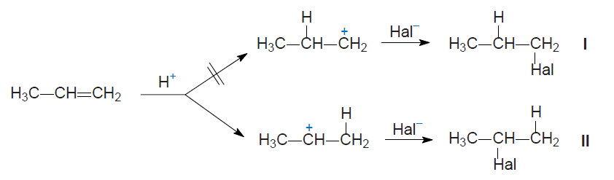

Nach der Anzahl der organischen Reste unterscheidet man primäre (⁺CH₂R), sekundäre (⁺CHR₂) und tertiäre Carbeniumionen (⁺CR₃).
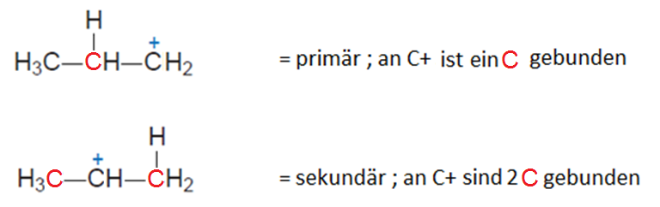

Konkretes Beispiel: Propen + Chlorwasserstoff

2 Schritte: Protonierung der Doppelbindung und nukleophiler Angriff an das Carbeniumion.
Nähert sich das HCl-Molekül der Doppelbindung des Propens, so wird es polarisiert und tritt mit der Doppelbindung in Wechselwirkung (H ist Elektrophil). Die π-Bindung des Propens wird aufgebrochen, und es bilden sich ein Carbenium-Ion und ein Cl⁻-Ion. Zuletzt folgt der nukleophile Angriff des Cl⁻-Ion an das Carbeniumion.
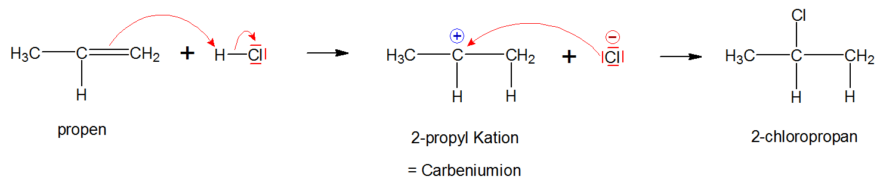
- Beschreiben und begründen Sie in Stichworten die Addition nach ANTI-Markownikow an einem konkreten Beispiel Ihrer Wahl.

- Chemgapedia: Die radikalische Addition von Bromwasserstoff an Alkene

Radikalische Addition
Bromwasserstoff lässt sich außer über eine elektrophile Addition auch radikalische an Alkene addieren, wobei die radikalische Reaktion die schnellere ist. Hierbei gilt die Markownikow-Regel nicht, es entsteht das regioisomere Produkt. So bildet sich bei der Reaktion von Propen mit HBr in Gegenwart von Peroxiden 1-Brompropan. Der Grund hierfür ist in der höheren Stabilität des gebildeten sekundären Alkylradikals zu suchen. Dieses Phänomen, die Addition nach anti-Markownikow, wird oft auch als Peroxid-Effekt bezeichnet.

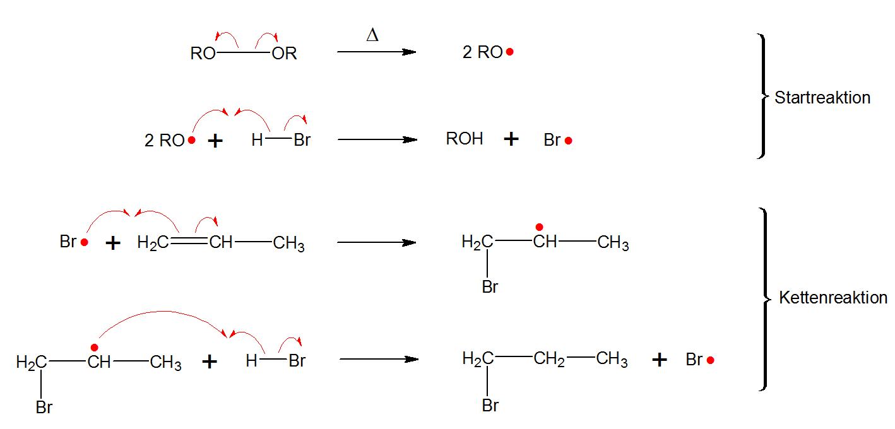

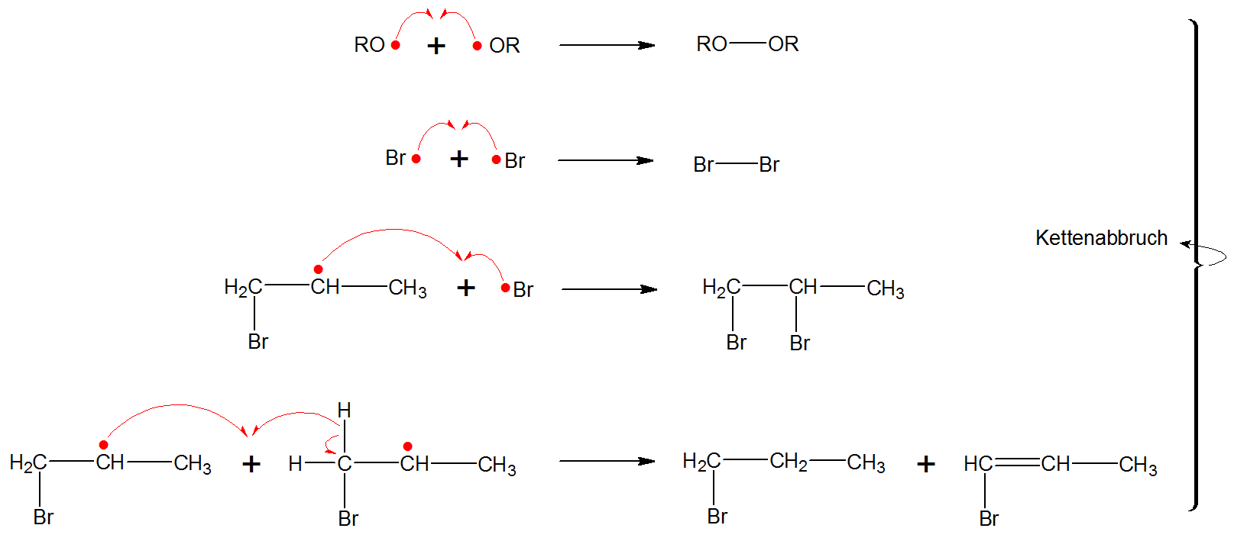
Letzte Reaktion = Disproportionierung
- Beschreiben Sie detailliert die einzelnen mechanischen Stufen einer radikalischen Reaktion am Beispiel der Umsetzung von Propen mit HBr.
Siehe vorherige Frage.

- Beschreiben sie detailliert die Umsetzung von Cyclohexen mit Br₂: Geben Sie alle wichtigen Zwischenstufen an sowie die Stereochemie am Endprodukt und dessen eindeutige räumliche Darstellung.

- Chemgapedia: Addition von Halogenen an Mehrfachbindungen (mit 3D Animation!)

Die Bromierung ist ein besonders interessantes Beispiel für eine elektrophile Addition. Das angreifende Elektrophil ist hierbei ein neutrales Brommolekül, welches mit der Doppelbindung einen sog. π -Komplex bildet. Hierdurch kommt es zu einer Polarisierung der Br-Br-Bindung und letztendlich zur Abspaltung eines Bromid-Ions. Das sich bildende Carbeniumion kann über ein freies Elektronenpaar am Brom stabilisiert werden. Es bildet sich ein Bromoniumion. Dieser Vorgang ist der geschwindigkeitsbestimmende Schritt. Das verbrückte Carbeniumion kann nun von Nucleophilen im zweiten schnellen Reaktionsschritt angegriffen werden, aber nur noch von der dem Brom gegenüber liegenden Seite. Die Addition erfolgt stereospezifisch anti. Bei symmetrischen Alkenen ist der nucleophile Angriff an beiden Positionen gleich wahrscheinlich. Bei unsymmetrischen Alkenen erfolgt der Angriff des Nucleophils bevorzugt an der sterisch weniger gehinderten Position des Bromoniumions.

Der elektrophile Charakter des Broms:
Brom ist ein Molekül mit einer ausgedehnten Elektronen-wolke. Diese kann von Bindungen mit einer hohen lokalen Elektronendichte so verschoben werden, dass ein Brom-Atom partiell positiv, das andere partiell negativ geladen ist. Dieser Effekt tritt auf, wenn sich ein Brom-Molekül einer π-Bindung nähert, da eine π-Bindung eine Stelle mit hoher lokaler Elektronendichte im Molekül darstellt.
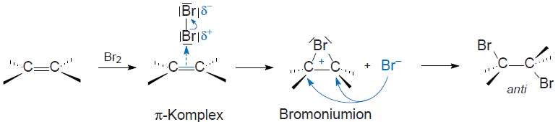

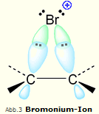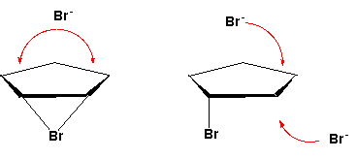

Bromierung von Cyclohexen
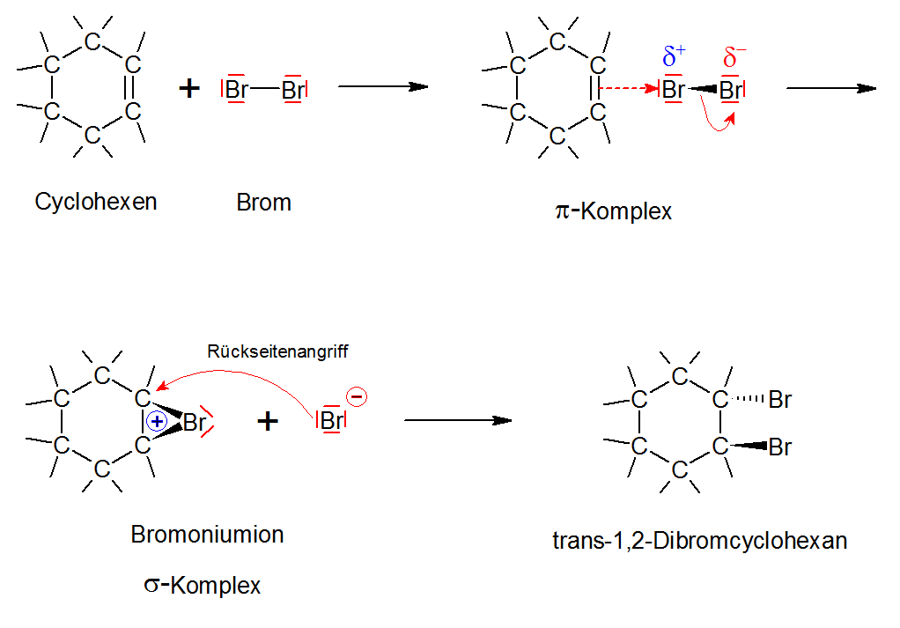

- Beschreiben sie detailliert die Umsetzung von Cyclopenten mit Br₂: Geben Sie alle wichtigen Zwischenstufen, die Stereochemie am Endprodukt und dessen räumliche Darstellung an.

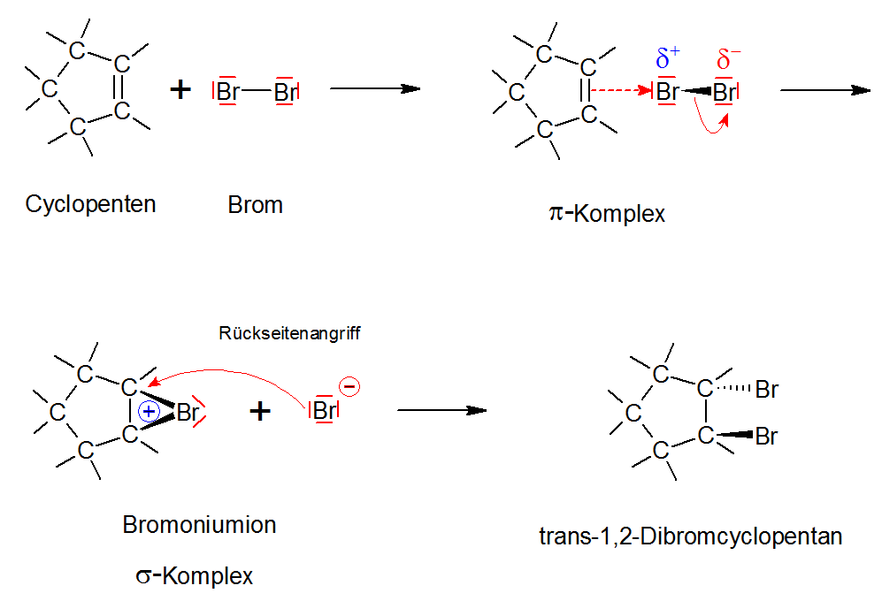
- Beschreiben Sie detailliert die einzelnen mechanischen Stufen einer radikalischen Reaktion am Beispiel der Umsetzung von Ethan mit Chlor.

- Chemgapedia: Radikalische Substitution

radikalische Substitution = Kettenreaktionen, durch Spaltung eines Initiatormoleküls ausgelöst.
Die in dieser Startreaktion gebildeten reaktiven Radikale setzen dann die eigentliche Reaktions-Kette in Gang, die sich immer wiederholt. Die Anzahl der durchlaufenen Cyclen pro Startreaktion bezeichnet man als Kettenlänge. Die Kettenlänge hängt ab von der Anzahl der Kettenabbruchs-reaktionen, bei welcher die reaktiven Radikale verbraucht werden. Je mehr Abbruchreaktionen, desto kürzer die Kette. Ob, wie schnell und wie selektiv eine solche Kettenreaktion abläuft, hängt von der ‚Energiebilanz‘ der Reaktion ab. Insgesamt endotherme Reaktionen laufen nicht ab, exotherme Reaktionen umso schneller und unselektiver, je mehr Energie frei wird.
Aufgrund der geringen Selektivität der Chlorierung erhält man bei der Umsetzung von Methan außer Chlormethan noch Dichlormethan, Trichlormethan und Tetrachlormethan. Höhere Alkane ergeben ebenfalls Produktgemische die destillativ getrennt werden müssen.
Möglichkeiten des Kettenabbruchs sind Radikalrekombinationen sowie Disproportionierungs-reaktionen (bei höheren Alkanen). Durch Zugabe von Inhibitoren (Radikalfängern) wie Sauerstoff, Phenolen, Chinonen, Iod etc. können Radikalketten künstlich gesteuert werden, indem sie abgebrochen oder von vornherein unterbunden werden (Zugabe von „Stabilisatoren“ zu lichtempfindlichen Substanzen).

Chlorierung von Ethan:

Radikalherstellung photochemisch.

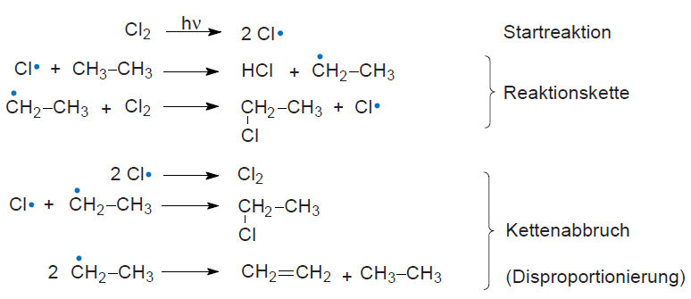

- Beschreiben Sie detailliert die einzelnen mechanischen Stufen einer radikalischen Reaktion am Beispiel der Umsetzung von Propan mit Chlor.

Beim Propan können zwei Arten von gebundenen Wasserstoff-Atomen mit dem Chlor-Radikal reagieren und zwar sechs primäre und zwei sekundäre. Statistisch gesehen wäre daher dreimal so viel 1-Chlorpropan wie 2-Chlorpropan zu erwarten. Dies ist aber nur bei 600 C° der Fall. Bei 25C° überwiegt 2-Chlorpropan (43:57). Die sekundären Wasserstoff-Atome sind also bei der Chlorierung von Propan bei Raumtemperatur viermal reaktiver wie die primären.

Bei der Chlorierung von Propan bilden sich verschiedene Mono-, Dichlor- (1,1-Dichlorpropan),
(1,2-Dichlorpropan ) und Trichlorpropane und sogar noch höher chlorierte Verbindungen. Radikale greifen "ziellos" an....

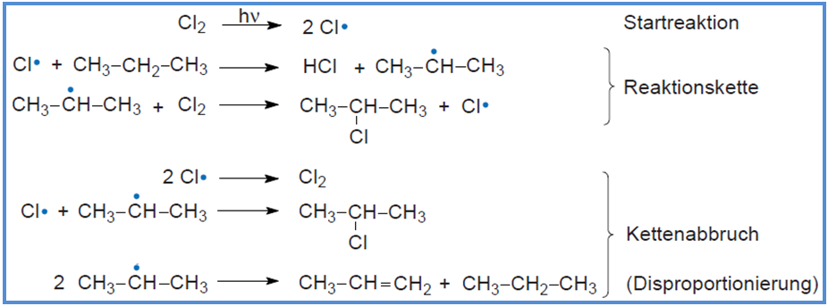

- Beschreiben Sie detailliert die einzelnen mechanischen Stufen einer radikalischen Reaktion am Beispiel der Umsetzung von 2-Methylbutan mit Brom.
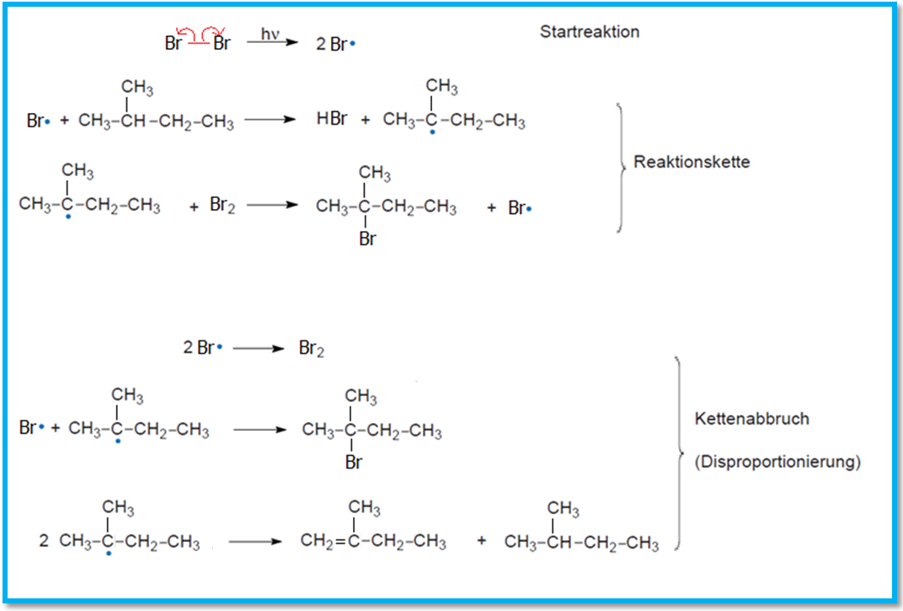

- Geben Sie eine Herstellungsmöglichkeit für ein Carben an und beschreiben Sie die möglichen Strukturen eines Carbens (inkl. Wichtigste Orbitale und ca. Geometrie). Beschreiben Sie unterschiedliche Reaktionsmöglichkeiten an konkretem Beispiel.

- Wikipedia: Carbene
- Wikipedia: Singlet and triplet carbenes exhibit divergent reactivity.

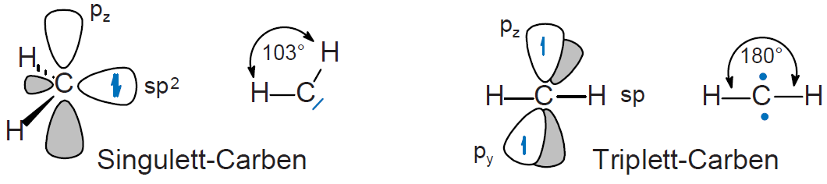

Carbene enthalten ein neutrales, zweibindiges C-Atom mit einem Elektronensextett. Sie sind stark elektrophile Reagenzien, deren zentrales C-Atom zwei nichtbindende Elektronen besitzt: R2CI (s. Abb. 44). Im sog. Singulett-Carben sind beide Elektronen gepaart und das C-Atom hat sp2-Geometrie. Das pz-Orbital bleibt unbesetzt. Ein Singulett-Carben verfügt also über ein nucleophiles und ein elektrophiles Zentrum. Die beiden gepaarten Elektronen im sp2-Orbital befinden sich näher am Kern als die Bindungselektronenpaare. Daher ist die Abstoßung zwischen dem freien Elektronenpaar und den Bindungselektronen größer als zwischen den Bindungselektronen. Demzufolge ist der Bindungswinkel auch nicht 120° wie man für sp2-Hybridisierung erwarten sollte, sondern deutlich kleiner(103°).
Im Triplett-Carben befinden sich beide Elektronen in zwei verschiedenen p-Orbitalen (→ sp-Geometrie). Sie sind ungepaart, d.h. das Triplett-Carben verhält sich wie ein Diradikal. Beim Triplett-Carben gehen die beiden Bindungselektronenpaare auf maximale Distanz zueinander, daher die sp-Hybridisierung und der Bindungswinkel von 180°. Einfachstes Carben = Methylen
Carbene besitzen ein Elektronensextett, sie sind also starke Elektrophile, sehr reaktiv, wenig selektiv.

Herstellung von Carbenen
Thermo- oder Photolyse von Diazoverbindungen, welche sich von Diazomethan ableiten. Sie spalten ein Stickstoffmolekül ab und erzeugen so ein Carben.

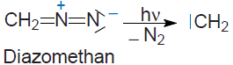

Unterschiedliche Reaktionen:

Addition von Carbenen an Alkene führt zu Cyclo-propanen. Dabei ist die Addition eines Singulettcarbens immer stereospezifisch und verläuft unter Erhaltung der Stereochemie des Alkens.

Ein Triplettcarben kann dagegen zu stereospezifischen Produkten führen, muss aber nicht. Man erklärt dies durch einen konzertierten Mechanismus, den das Singulettcarben eingeht. Das Triplett-carben addiert dagegen zunächst an ein C-Atom im Alken. Der Ringschluss zum Cyclopropan ist spinverboten. Es muss zunächst noch zu einer Spininversion kommen, welche Zeit benötigt. In diesem Zeitraum ist daher eine Rotation um eine C-C-Bindungsachse möglich. Ob also ein Triplett-carben stereospezifisch addiert, hängt davon ab, wie schnell die Spininversion im zweiten Schritt erfolgt.
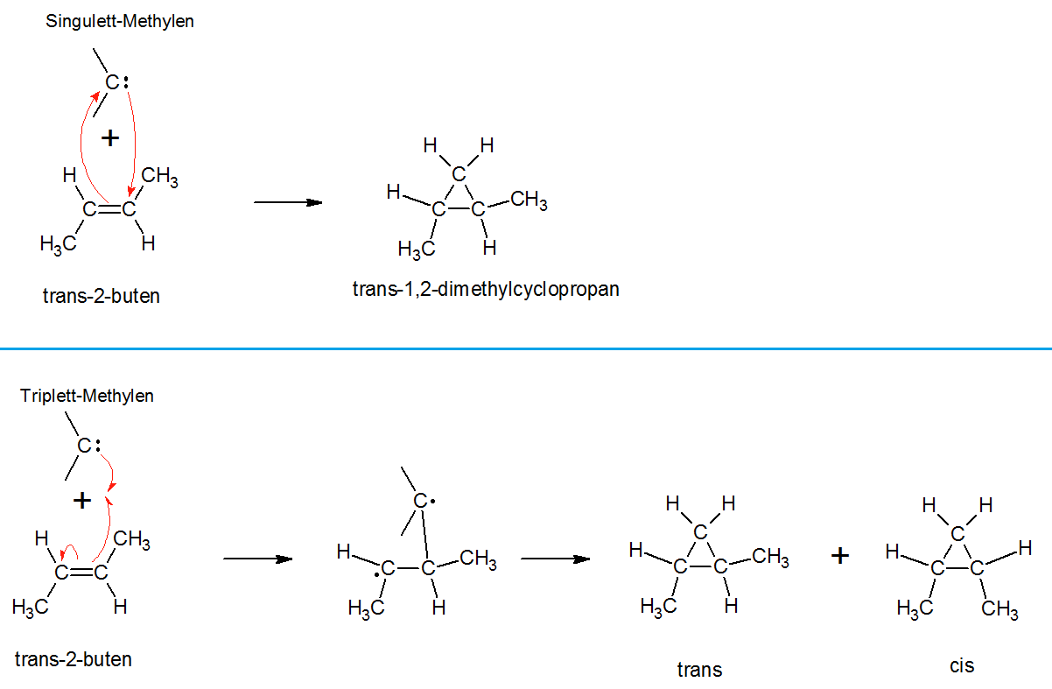

- Stellen Sie die unterschiedlichen Strukturen eines Carbens dar und beschreiben Sie die Reaktivitätsdifferenz an konkreten Beispielen.
Siehe vorherige Frage.

- Geben Sie die beiden bekanntesten Bindungsmodelle des Cyclopropans mit Beschreibung der Orbitalverhältnisse grafisch wieder und kommentieren Sie diese kurz und prägnant.

- Wikipedia: Bent Bond

Im Gegensatz zum Sechsring sind im Drei- und Vierring die Bindungswinkel deformiert. Es tritt eine Ringspannung auf, die Baeyer-Spannung genannt wird: Alle C-Atome sollten sp3-hybridisiert sein und Bindunswinkel von 109,3° bilden. Wegen der Winkeldeformation ist die Überlappung der Orbitale jedoch nicht optimal. Es wird vermutet, dass die Änderung der Bindungswinkel durch Änderungen in der Hybridisierung der C-Atome zustande kommt und dadurch die Bindung einer C=C-Bindung ähnlich wird. Abbildung 19a zeigt dies am Beispiel der bindenden sp3-Orbitale des Cyclopropans. Die außerhalb der Kernverbindungslinien liegenden „gekrümmten“ Bindungen sind gut zu erkennen. Das neuere Walsh-Modell in Abb. 19b geht davon aus, dass die C–C-Bindungen des Rings durch Über-lappung dreier p-Orbitale mit je einem sp2-Orbital entstehen. Dabei tritt auch eine antibindende Wechselwirkung auf. Damit lässt sich die hohe Reaktivität des Cyclopropans gegenüber Br2 oder H2SO4 im Vergleich zu Cyclobutan und den anderen Cycloalkanen erklären, die keine entsprechende Reaktion zeigen. Bei unsubstituierten Cycloalkanen tritt überdies − infolge von Wechselwirkungen
zwischen den H-Atomen − eine Konformationsspannung auf, die man oft als Pitzer-Spannung (Abb. 20) bezeichnet. Sie ist besonders ausgeprägt bei Cyclopropan mit seinem relativ starren, planaren Molekülgerüst. Cyclobutan und Cyclopentan versuchen diese Wechselwirkungen durch einen gewinkelten Molekülbau zu vermindern, wobei sich die aus der Ebene herausgedrehten
CH2-Gruppen durch ständiges Umklappen abwechseln. Der Cyclohexanring liegt bevorzugt in der Sesselkonformation vor.

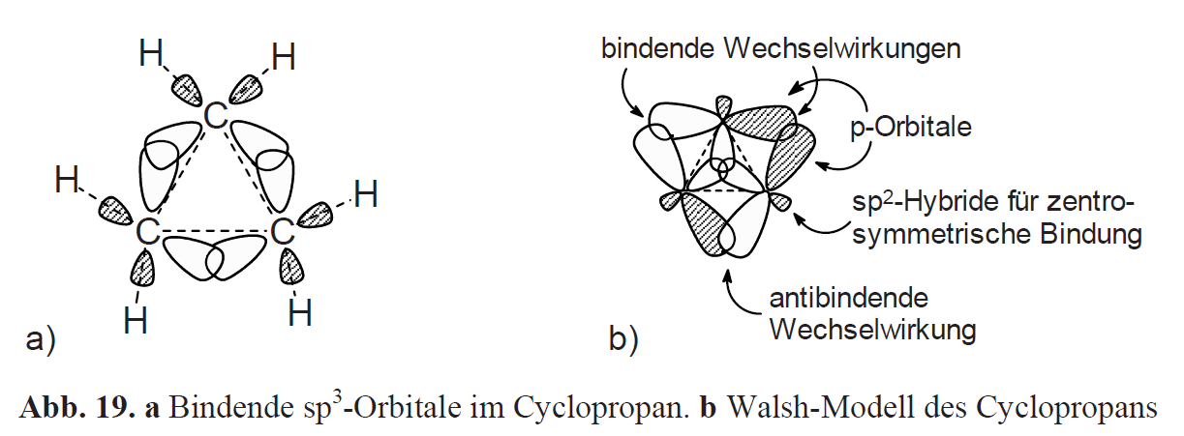

- Geben Sie den Verlauf der potentiellen Energie des n-Butans grafisch wieder (inklusive der ca.-Größenordnung der Energiebarrieren) und benennen Sie die markanten Konformationen.
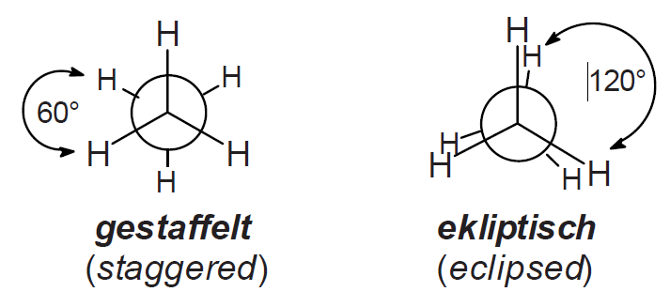
Newman-Projektion (Blick von vorne in die C–C-Bindung). Die durchgezogenen Linien sind Bindungen zum vorderen C-Atom, die am Kreis endenden Linien Bindungen zum hinteren C-Atom. Die Linien bei der ekliptischen Formmüssten streng genommen aufeinander liegen (verdeckte Konformation). Bei der gestaffelten Konformation stehen die H-Atome exakt auf Lücke.
Neben diesen beiden extremen Konformationen gibt es unendlich viele konformere Anordnungen. Aufgrund der Abstoßung der Bindungselektronen der C-HBindungen ist die gestaffelte Konformation um energieärmer als die ekliptische. Größere Energie-unterschiede findet man beim n-Butan. Wenn man n-Butan als 1,2-disubstituiertes Ethan auffasst (Ersatz je eines H-Atoms durch eine CH3- Gruppe), ergeben sich verschiedene ekliptische und gestaffelte Konformationen, die man wie in Abb. 18 angegeben unterscheidet. Die Energieunterschiede, Torsionswinkel und Bezeichnungen sind zusätzlich aufgeführt.
Da der Energieunterschied zwischen den einzelnen Formen gering ist, können sie sich (bei 20 °C) leicht ineinander umwandeln. Sie stehen miteinander im Gleichgewicht und können deshalb nicht getrennt isoliert werden; man kann sie jedoch z.B. IR-spektroskopisch nachweisen.
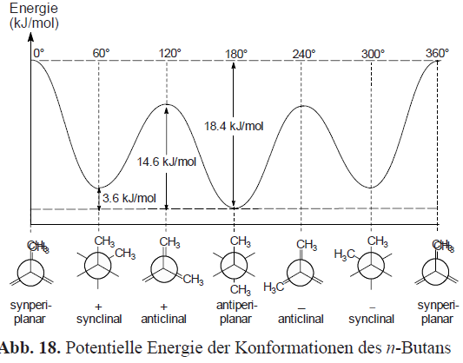
- Beschreiben sie detailliert die einzelnen mechanistischen Stufen einer SN1-Reaktion an einem konkreten Beispiel (Elektronenverschiebung).

- Chemgapedia: Nukleophile Substitution erster Ordnung

1.Schritt: Dissoziation zum Carbeniumion
Der geschwindigkeitsbestimmende Schritt ist die Dissoziation des Halogenalkans zu einem Carbenium-Ion und einem Bromid-Ion.
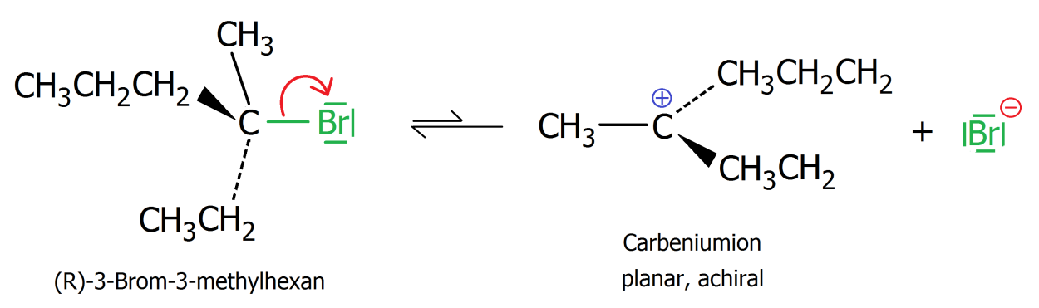
2.Schritt: Nukleophiler Angriff durch Wasser
Das Carbenium-Ion ist ein starkes Elektrophil und wird sofort von den es umgebenden Wassermolekülen abgefangen. Da das Carbenium-Ion planar ist, ist der Angriff von zwei Seiten möglich, es entstehen also Enantiomere.
3.Schritt: Deprotonierung
Alkyloxonium-Ionen sind starke Säuren und werden schnell durch Wasser deprotoniert. Es entsteht ein Alkohol Racemat.
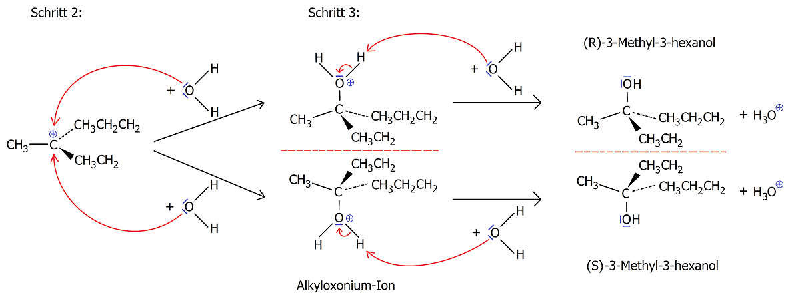

Tertiäre Halogenalkane reagieren bevorzugt nach SN1 da sich ein stabiles Carbeniumion bildet.

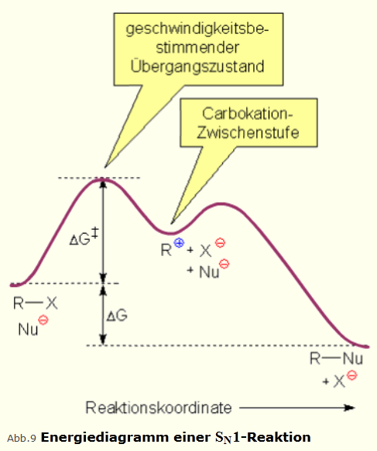
- Geben Sie den energetischen Verlauf (Reaktions/Energie-Koord.) für eine SN1-Reaktion wieder. Welche Konkurrenzreaktion kann dabei eintreten – Konkretes Beispiel?

- Chemgapedia: SN1/E1-Konkurrenz

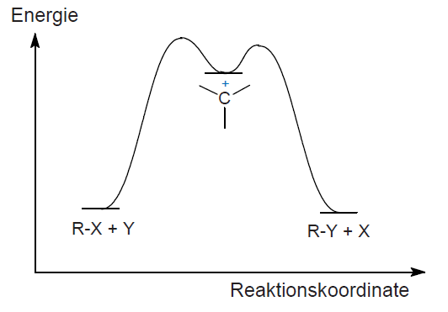
Energiediagramm für SN1:

Der erste Reaktionsschritt, die Heterolyse der Cα–X-Bindung, ist bei E1- und SN1-Reaktionen gleich. Er führt zu einem Carbeniumion als Zwischenprodukt. Dieser Schritt ist geschwindigkeitsbestimmend. Im folgenden schnellen Reaktionsschritt kann das Carbeniumion mit einem Nucleophil reagieren (SN1), oder es wird vom β-C-Atom ein Proton abgespalten und ein Alken gebildet (E1).

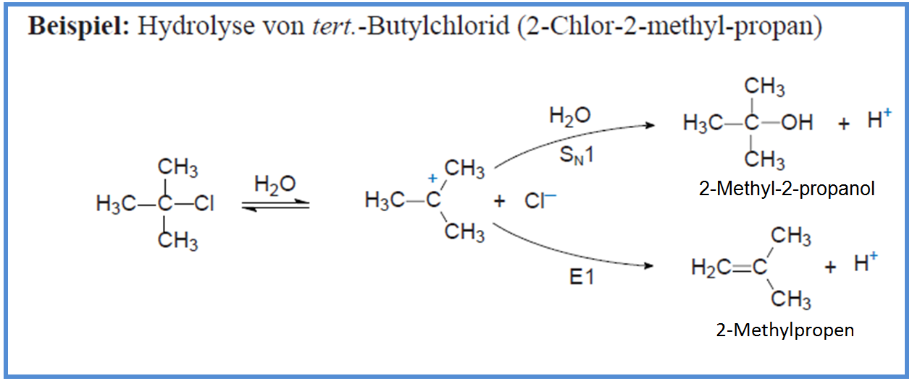

Beide Reaktionen verlaufen sehr schnell. Das Verhältnis E1/SN1 ist nur wenig zu beeinflussen; es treten die bekannten Umlagerungen von Carbeniumionen als Nebenreaktionen auf.

- Geben Sie den energetischen Verlauf (Reaktions/Energie-Koord.) für eine E1-Reaktion wieder. Welche Konkurrenzreaktion kann dabei eintreten – Konkretes Beispiel?
Energiediagramm für E1:
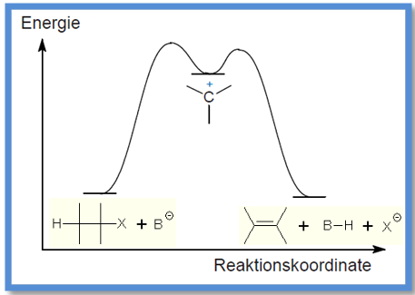

Beispiel siehe vorherige Frage.

- Geben Sie das Energiediagramm einer S_{E}-Reaktion mit Zuordnung des Reaktionsablaufes/der beteiligten Strukturen an das Energieprofil an.

- Chemgapedia: Elektrophile aromatische Substitution

Aromatische Kohlenwasserstoffe (Arene), obwohl formal ungesättigte Verbindungen, neigen kaum zu Additions-, sondern hauptsächlich zu Substitutions-Reaktionen (SE). Bedenkt man die große Stabilität des aromatischen π-Elektronensystems und berücksichtigt man die Konzentration der Elektronen ober- und unterhalb der C-Ringebene, so sind elektrophile Substitutionen zu erwarten. Sie galten daher auch lange als Kriterium für den aromatischen Charakter einer Verbindung. Die SE-Reaktion verläuft zunächst analog der elektrophilen Addition an Alkene. Der Aromat bildet mit dem Elektrophil einen Elektronenpaardonor- Elektronenpaarakzeptor-Komplex (π-Komplex 1), wobei das π-Elektronensystem erhalten bleibt. Daraus entsteht dann als Zwischenstufe ein σ-Komplex, in dem vier π-Elektronen über fünf C-Atome delokalisiert sind. Dies ist i.a. auch der geschwindigkeits-bestimmende Schritt. Solche Areniumionen konnten in fester Form isoliert und damit als echte Zwischenprodukte nachgewiesen werden.
Der σ-Komplex stabilisiert sich nun aber nicht durch die Addition eines Nucleophils, sondern eliminiert ein Proton (über einen zweiten π- Komplex) und bildet das 6π-Elektronensystem zurück. Dieser Schritt ist energetisch stark begünstigt und somit relativ schnell.

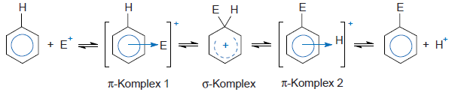

Das Energiediagramm (Abb. 45) zeigt eine zweistufige Reaktion mit einem Zwischenprodukt. Man erkennt, dass ein denkbares Additionsprodukt energetisch ungünstig ist. Geschwindigkeits-bestimmend ist der Angriff des Elektrophils.

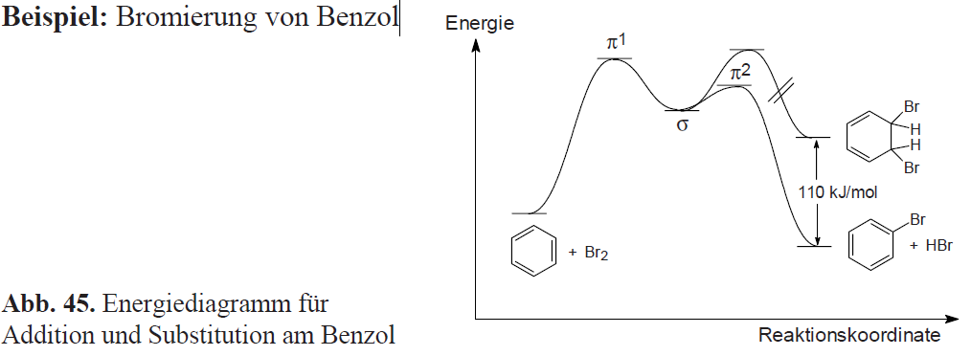

- Geben Sie das Energiediagramm einer SN₂-Reaktion mit Zuordnung des Reaktionsablaufes/der beteiligten Strukturen an das Energieprofil an.

- Chemgapedia: Nukleophile Substitution zweiter Ordnung

Bei der SN2-Reaktion, hier am Beispiel von 2-Brombutan gezeigt, erfolgen Bindungsbildung und Lösen der Bindung gleichzeitig. Der geschwindigkeitsbestimmende Schritt ist die Bildung des Übergangszustandes I, d.h. der Angriff des Nucleophils. Bei dieser bimolekularen Reaktion sind beide Reaktionspartner beteiligt, es gilt ein Geschwindigkeitsgesetz 2. Ordnung (Abb. 40).
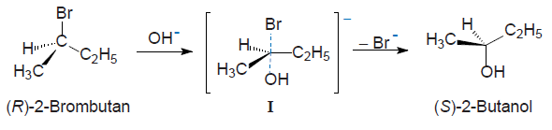
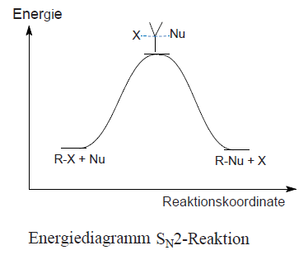
Der nucleophile Partner (OH–) nähert sich dem Molekül von der dem Substituenten (-Br) gegenüberliegenden Seite. In dem Maße, wie die C–Br-Bindung gelockert wird, bildet sich die neue C–OH-Bindung aus. Im Übergangszustand I befinden sich die OH-Gruppe und das Br-Atom auf einer Geraden. Ist das Halogen an ein optisch aktives C-Atom gebunden, z.B. beim 2-Brombutan, entsteht das Spiegelbild der Ausgangsverbindung. Dabei wird die Konfiguration am chiralen C-Atom umgekehrt. Man spricht daher von Inversion, hier speziell von Waldenscher Umkehr. Am Formelbild erkennt man deutlich, dass die drei Substituenten am zentralen C-Atom in eine zur ursprünglichen entgegengesetzten Konfiguration „umgestülpt“ werden. Vergleich: Umklappen eines Regenschirms (im Wind). Die Inversion ist charakteristisch für eine SN2-Reaktion. Im Gegensatz zur SN1-Reaktion lässt sich die Bildung von Alkenen (Olefinen) und von Umlagerungsprodukten durch entsprechende Wahl der Reaktionsbedingungen vermeiden.

- Geben Sie den Verlauf einer SN₂-Reaktion am Beispiel der Umsetzung von 1-Brom-1-phenyl-ethan mit Natriumnitrit unter Darstellung der sterischen Gegebenheiten wieder.

- Chemgapedia: Nukleophile Substitution zweiter Ordnung

Das Nitrit-Ion ist ambident. Es kann an zwei verschiedenen Stellen nukleophil reagieren und dabei eine koordinative Bindung mit einem elektrophilen Partner eingehen. Koordination ist über N oder O möglich.
Bei einer SN2-Reaktion greift bevorzugt das weniger elektronegative Element an.

Reaktionsablauf
Bindungsbildung und Lösen der Bindung erfolgen gleichzeitig.
Geschwindigkeitsbestimmend: Bildung des Übergangszustandes; = Angriff des Nucleophils.
Bimolekulare Reaktion: Beide Partner am geschwindigkeitsbestimmenden Schritt beteiligt.
Das Nitrit-Ion nähert sich von der dem Substituenten gegenüberliegenden Seite. Die Bindung zum Nitrit-Ion wird in dem Maße gebildet, wie die Bindung zum Br gelockert wird. Im Übergangszustand befinden sich das Nitrit-Ion und das Br auf einer Geraden. Da das zentrale C-Atom optisch aktiv ist, entsteht das Spiegelbild der Ausgangsverbindung.
Die Inversion ist charakteristisch für eine SN2-Reaktion.
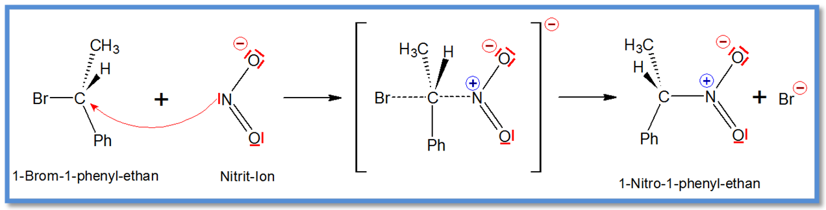

- Beschreiben sie eine SN an einem Benzolderivat

Siehe vorherige Frage.

- Beschreiben Sie die Pyrolyse nach Tschugaeff an einem konkreten Beispiel (inklusive Elektronenverschiebung).
- Chemgapedia: Thermische syn-Eliminierungen

Diese Eliminierung verläuft stereoselektiv syn. (syn-Eliminierungen)

Zahlreiche organische Verbindungen spalten bei einer Pyrolysereaktion H–X ab und bieten so eine gute Möglichkeit zur Gewinnung reiner Alkene in hohen Ausbeuten. Die Reaktionen verlaufen vermutlich über cyclische Mehrzentren-Prozesse mit hoher syn-Selektivität.

Pyrolyse = thermo-chemische Spaltung organischer Verbindungen, wobei durch hohe Temperaturen ein Bindungsbruch innerhalb großer Moleküle in kleinere erzwungen wird.
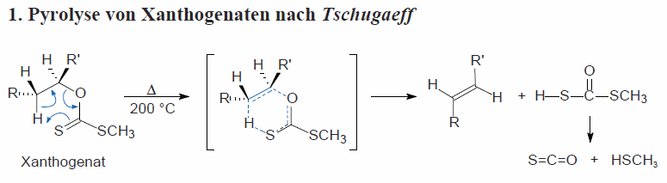
Konkretes Beispiel:
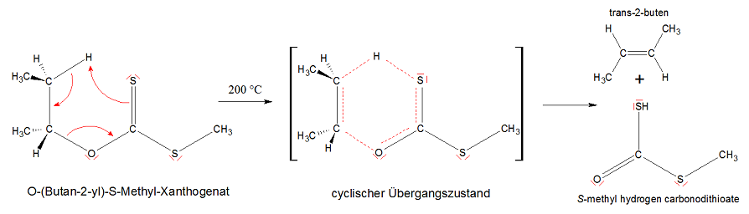
Bedeutung des Begriffes "syn"-Eliminierung:

- Geben Sie ein konkretes Beispiel einer Eliminierung an Xanthogenat (inklusive Elektronen-verschiebung) sowie Diskussion der Stereochemie.
Siehe vorherige Frage.
- Geben Sie ein konkretes Beispiel einer Eliminierung an einem N-Oxid (inklusive Elektronen-verschiebung) sowie Diskussion der Stereochemie.

- Chemgapedia: Thermische syn-Eliminierungen

Cope-Eliminierung von tertiären Aminoxiden
Unter vergleichsweise milden Bedingungen verlaufen Eliminierungen quartärer Aminooxide. Diese erhält man durch Oxidation tertiärer Amine. Man erkennt, dass das Substrat mit seinem neg. geladenen Sauerstoff seine „eigene Base“ zur Eliminierung des β-ständigen Wasserstoffs mitbringt.
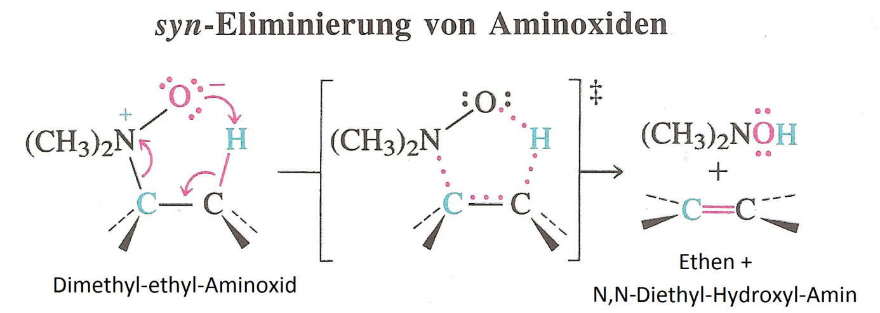

Diese Reaktion ist eine thermische syn-Eliminierung und verläuft über einen fünfgliedrigen cyclischen Übergangs-zustand. Häufig ist nicht das Olefin, sondern das Hydroxylamin das gewünschte Produkt. Aminoxide, die Ausgangssubstanzen der Cope-Eliminierung, sind durch Oxidation von Aminen, z.B. mit einer Persäure, zugänglich.

- Beschreiben Sie die Cope-Eliminierung an einem konkreten Beispiel (inklusive Elektronenverschiebung).
Siehe vorherige Frage.

- Beschreiben Sie detailliert die einzelnen mechanischen Stufen einer S_{N}-Reaktion mit Retention durch Nachbargruppeneffekt an einem konkreten Beispiel (inklusive Elektronenverschiebung).
Bei einigen SN-Reaktionen tritt weder eine Konfigurationsumkehr noch eine Racemisierung auf: Sie verlaufen unter Erhaltung der Konfiguration am Chiralitätszentrum (Retention). Der Grund hierfür sind sog. Nachbargruppeneffekte. Charakteristisch dabei ist, dass die Edukte ein dem Reaktionszentrum benachbartes Atom haben, das entweder eine negative Ladung oder ein freies Elektronenpaar besitzt. Dieses Atom greift in einem ersten Schritt das Reaktionszentrum an (1. Inversion) und wird dann im zweiten Reaktionsschritt durch das von außen angreifende nucleophile Agens verdrängt (2. Inversion). Die Retention ist also eine Folge der doppelten Inversion.
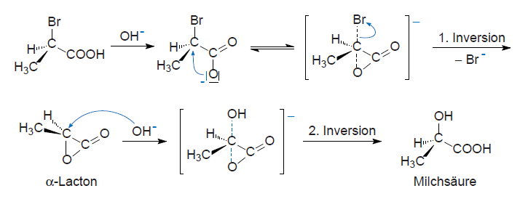
Die Hydrolyse von (R)-α-Brompropionsäure mit verd. NaOH zu (R)-Milchsäure verläuft kinetisch wie eine Reaktion 1. Ordnung, d.h. unabhängig vom Nucleophil OH−. Der geschwindigkeitsbestimmende Schritt ist die Bildung des sehr reaktionsfähigen α-Lactons (1. Inversion), welches dann unter der 2. Inversion zum Produkt abreagiert.

- Geben Sie ein konkretes Beispiel für eine Reaktion mit einem ambidenten Nukleophil: Zuordnung der möglichen Produkte zum Reaktionsmechanismus mit kurzer Begründung.
Das Nitrit-Ion ist ambident. Es kann an zwei verschiedenen Stellen nukleophil reagieren und dabei eine koordinative Bindung mit einem elektrophilen Partner eingehen. Koordination ist über N oder O möglich. Bei einer SN1-Reaktion greift bevorzugt das elektronegativere Element an, bei einer SN2-Reaktion das weniger elektronegative Element. Sekundäre Halogenide können nach SN1 und SN2 reagieren.
Ambidente Nukleophile können nach SN1 und SN2 reagieren. Sorgt man jedoch dafür, dass die Bildung von Carbeniumionen begünstigt wird, erhält man bevorzugt eine SN1-Reaktion, bei der das Atom mit der höheren Elektronendichte (hartes Zentrum) angreift. Dies kann man durch Verwendung des Silbercyanids erreichen. Durch die Bildung von schwerlöslichem Ag-Halogenid wird die Bildung von Carbeniumionen gefördert und es kommt zu einer SN1-Reaktion.
SN1:
Charakteristisch für SN1 ist die Racemisierung!
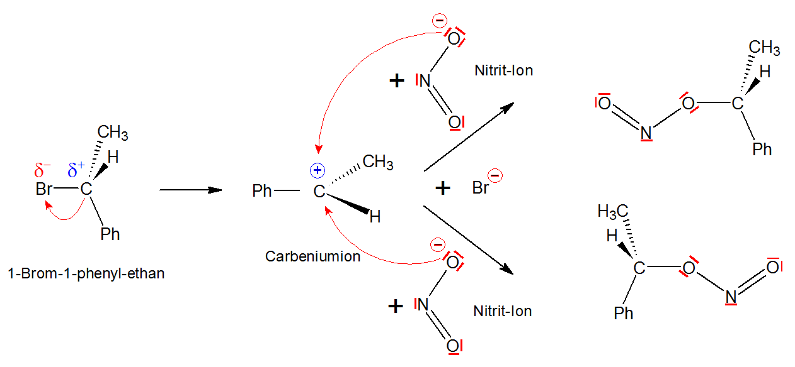
SN2:
Charakteristisch für SN2 ist die Inversion!
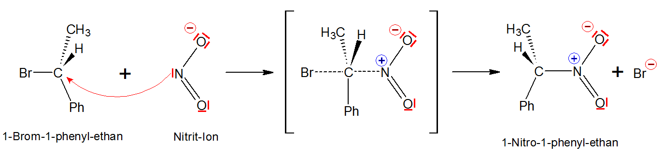

- Ordnen Sie die folgenden Carbeniumionen nach deren Stabilität (mit Begründung):
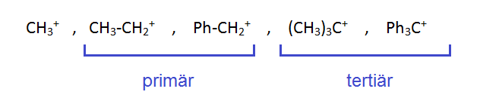
Angabe:
Als Carbeniumion bezeichnet man in der Organischen Chemie ein positiv geladenes Kohlenstoffatom, das Bestandteil eines Kohlenwasserstoff-Moleküls ist. Der Begriff Carbeniumion ist ein Unterbegriff des Carbokations. Ein Carbeniumion ist ein dreibindiger Kohlenstoff, der ein Elektronensextett und ein freies p-Orbital besitzt. Nach der Anzahl der organischen Reste unterscheidet man primäre (⁺CH₂R), sekundäre (⁺CHR₂) und tertiäre Carbeniumionen (⁺CR₃). Wenn der Rest R eine Vinylgruppe oder einen Arylrest (z. B. Phenylrest) darstellt, ist das Carbeniumion mesomeriestabilisiert. Für die Einschätzung der relativen Stabilität verschiedener Carbeniumionen sind die mesomeren Einflüsse (M-Effekt) wichtiger als die induktiven Effekte (I-Effekte) und die Hyperkonjugation. Ist keine Mesomeriestabilisierung möglich, so nimmt die Stabilität der Carbeniumionen durch den I-Effekt mit der Anzahl der Reste R von primär zu tertiär zu.
Die Stabilität von Radikalen nimmt in dem Maße zu, wie das ungepaarte Elektron im Molekül delokalisiert werden kann. Für Carbeniumionen gilt die Reihenfolge:

methyl < primär < sekundär < tertiär

Mesomere Effekte können Radikale zusätzlich stabilisieren. Beim Benzylradikal befindet sich im Gegensatz zum Phenylradikal das ungepaarte Elektron in einem p-Orbital das parallel zum π-System steht. Hier ist eine Delokalisierung über den Ring möglich (4 mesomere Grenzstrukturen).

Stabilität:
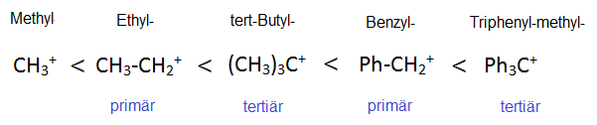
Obwohl das Benzyl-Kation primär ist, ist es stabiler als das tertiäre tert-Butyl-Kation. Der Grund dafür ist der M-Effekt welcher das Benzyl-Kation sehr stabil macht.
Triphenylmethyl-Kation ist tertiär und starker m-effekt! Der +M-Effekt der Benzolringe stabilisiert das Ion. Triphenylmethan ist am stabilsten.

- Beschreiben Sie eine Michael-Addition von Thiophenol an Acrylnitril in allen Details (inklusive Elektronenverschiebung, nötige Reagenzien).
- Chemgapedia: Michael-Addition
- Wikipedia: Konjugation
- Wikipedia: Vinylogie-Prinzip
Durch Konjugation einer funktionellen Gruppe mit einer oder mehreren C=C-Doppelbindungen wird die charakteristische Reaktivität der funktionellen Gruppe auf das entfernteste C-Atom der Polyen-Kette übertragen.
In unserem Beispiel würde man sich erwarten, dass das positiv polarisierte C-Atom der Nitril-Gruppe vom nukleophil angegriffen wird. Durch Konjugation der beiden Mehrfachbindungen wird jedoch die Polarisierung auf das β-ständige C-Atom übertragen.
Als Lösungsmittel dient ein Gemisch aus Natronlauge und Ethanol.

1: Thiophenol muss mit OH⁻ deprotoniert werden. Es entsteht ein Thiophenolat-Anion.
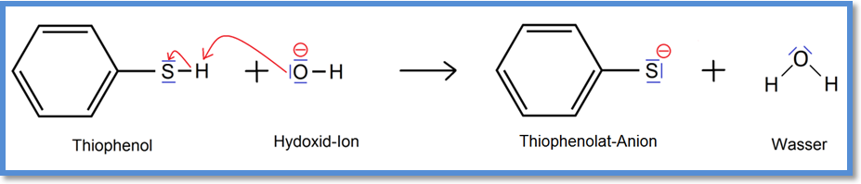

2: Das Thiophenolat-Anion greift das Nitril am β-C-Atom nukleophil an. (Nukleophile Addition)
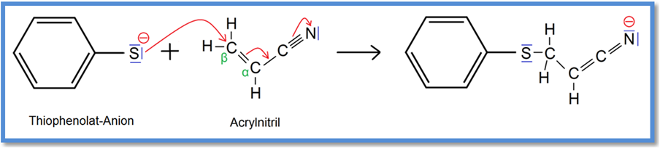

3: Zuletzt wird das Molekül mit Ethanol wieder protoniert.
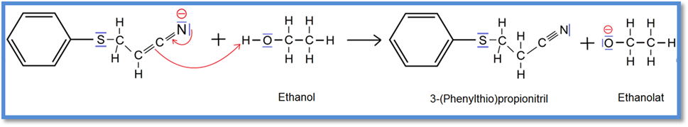

- Beschreiben Sie eine Michael-Addition von Natriumethanolat an Acrylnitril in allen Details (inklusive Elektronenverschiebungen).

Als Lösungsmittel dient ein Gemisch aus Natronlauge und Ethanol.
1: Das Ethanolat-Anion greift das Nitril am β-C-Atom nukleophil an.
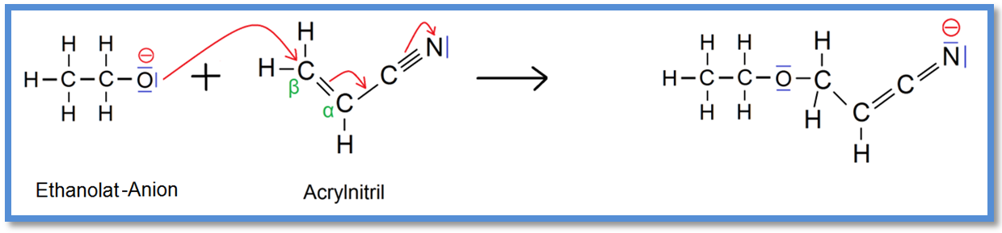
2: Zuletzt wird das Molekül mit Ethanol wieder protoniert.
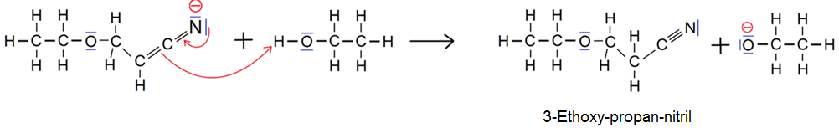

- Beschreiben Sie die Umsetzung eines Grignard-Reagenz, hergestellt aus Bromethan, mit Acetonitril (mit Angabe aller Zwischenstufen und Elektronenverschiebungen).
- Chemgapedia: Grignard Reaktion

1.) Herstellung des Grignard-Reagenz (Lösungsmittel Diethylether):

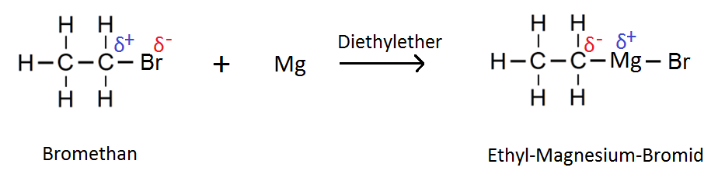

2.)Nitrile werden zum Imin reduziert

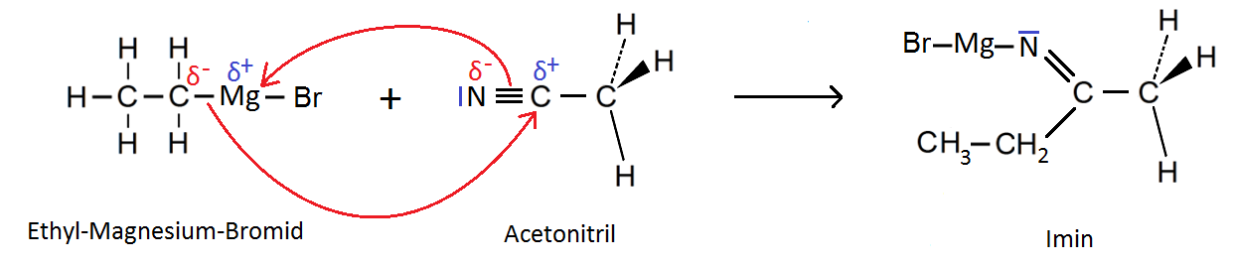

3.)Durch Hydolyse entsteht ein Keton

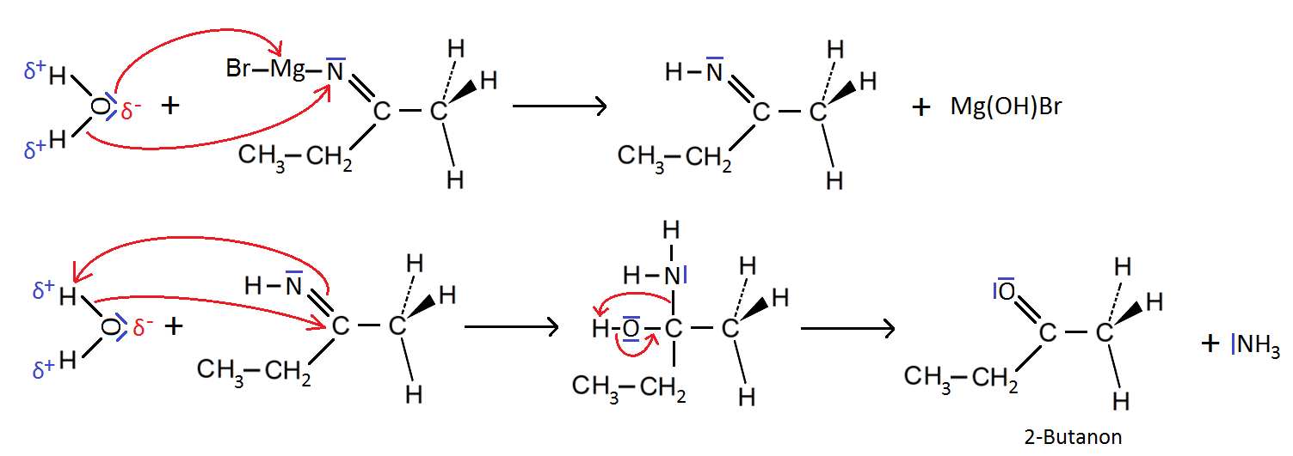

- Beschreiben Sie die Umsetzung eines Grignard-Reagenz, hergestellt aus Benzylbromid, mit Acetonitril (mit Angabe aller Zwischenstufen und Elektronenverschiebungen).

1.) Herstellung des Grignard-Reagenz (Lösungsmittel Diethylether):

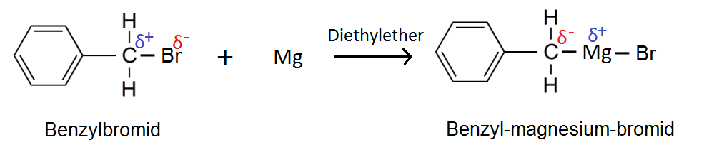
2.)Nitrile werden zum Imin reduziert 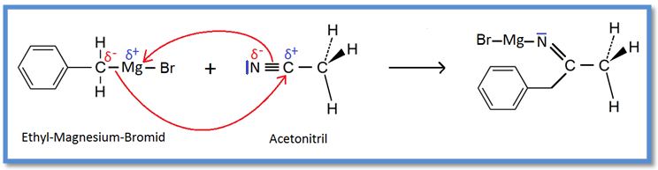

3.)Durch Hydolyse entsteht ein Keton
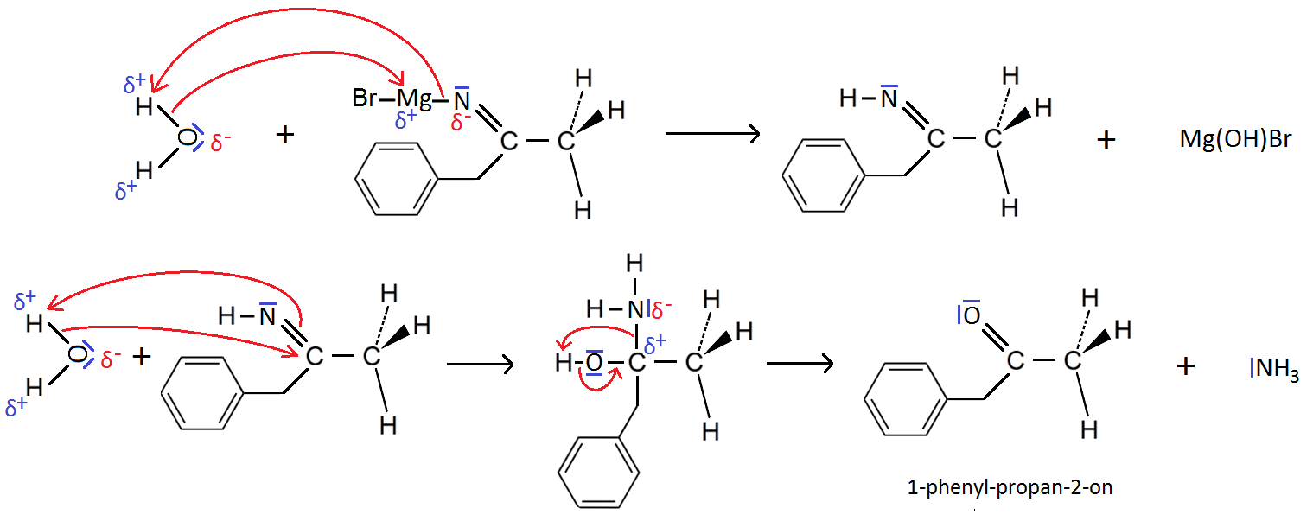
- Beschreiben Sie die Umsetzung eines Grignard-Reagenz mit einem Nitril in allen Zwischenstufen (inklusive Elektronenverschiebung).
Siehe die zwei vorherigen Fragen.

- Beschreiben Sie die Umsetzung eines Grignard-Reagenz, hergestellt aus Bromethan, mit Butansäureethylester (mit Angabe aller Zwischenstufen und Elektronenverschiebungen).

1.) Herstellung des Grignard-Reagenz (Lösungsmittel Diethylether):
2.) Bei der Umsetzung des Esters entsteht ein Keton
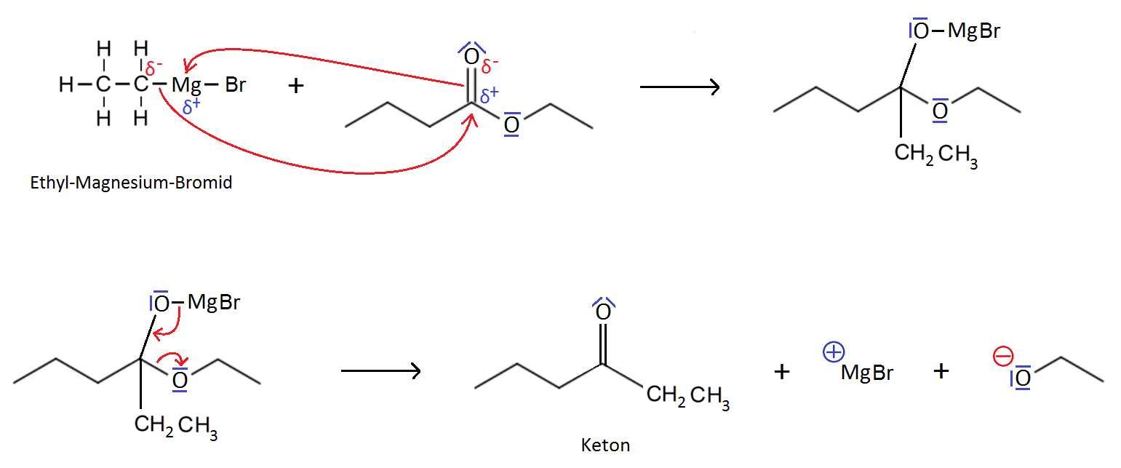
3.) Das gebildete Keton ist reaktiver als der eingesetzte Ester. Das Keton reagiert mit einem zweiten Equivalent des Grignard Reagenz.
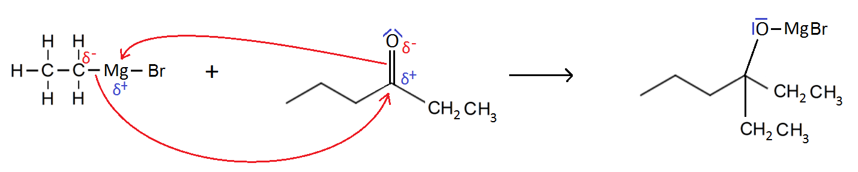
4.) Durch Hydrolyse entsteht ein tertiärer Alkohol
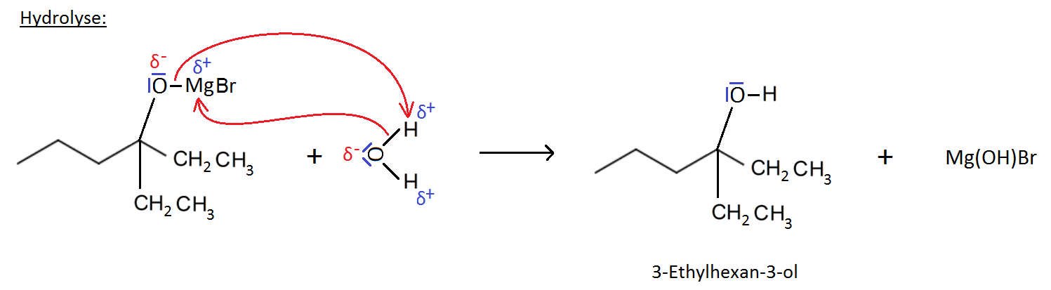

- Beschreiben Sie die Umsetzung eines Grignard-Reagenz mit einem Ester in allen Zwischenstufen (inklusive Elektronenverschiebung).
Siehe vorherige Frage.

- Beschreiben Sie die Umsetzung eines Grignard-Reagenz, hergestellt aus Brom-methan, mit 2-Butanon (mit Angabe aller Zwischenstufen und Elektronenverschiebungen).

1.) Herstellung des Grignard-Reagenz (Lösungsmittel Diethylether):
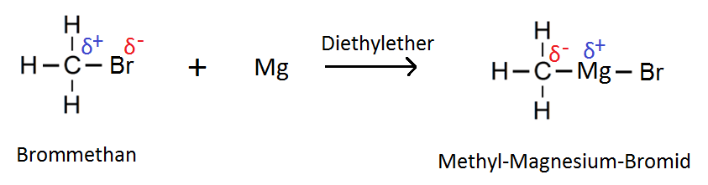
2.) Umsetzung
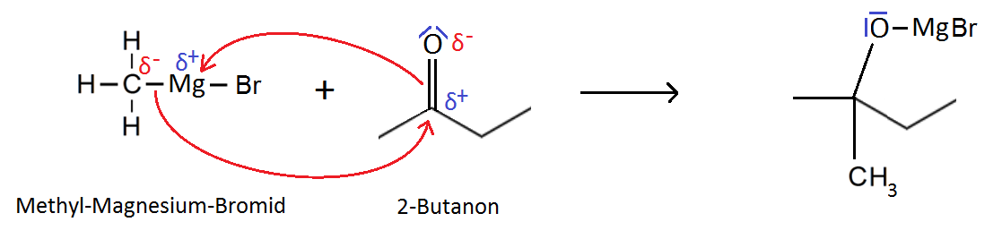

3.) Durch Hydrolyse entsteht ein tertiärer Alkohol
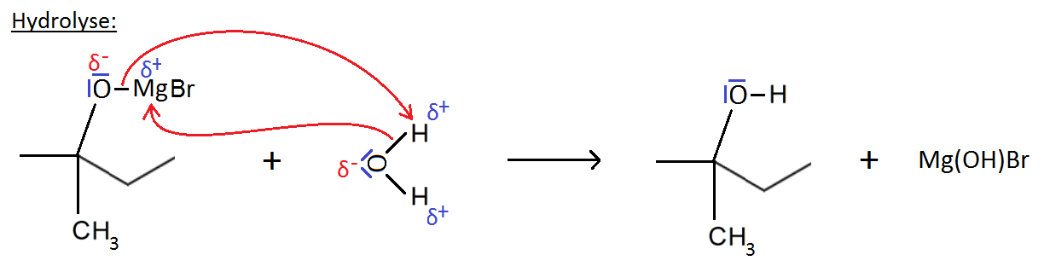

- Beschreiben Sie die Umsetzung eines Grignard-Reagenz, hergestellt aus 2-Brompropan, mit Cyclohexanon (mit Angabe aller Zwischenstufen und Elektronenverschiebungen).

1.) Herstellung des Grignard-Reagenz (Lösungsmittel Diethylether):
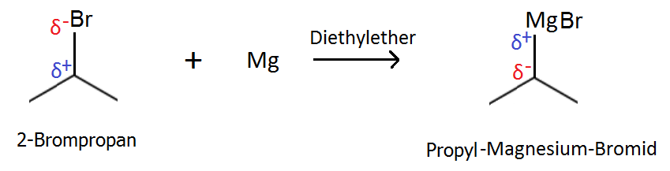
2.) Umsetzung
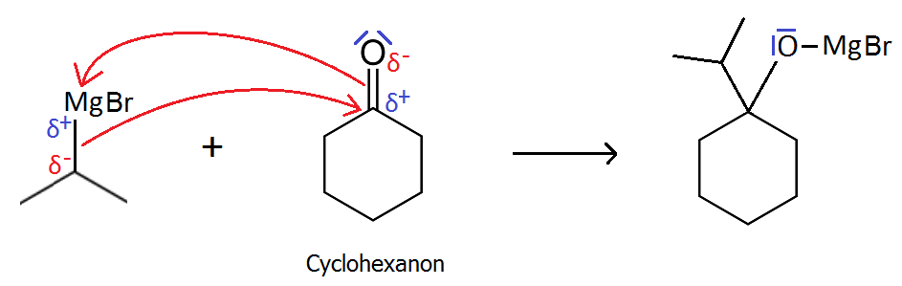

3.) Durch Hydrolyse entsteht ein tertiärer Alkohol

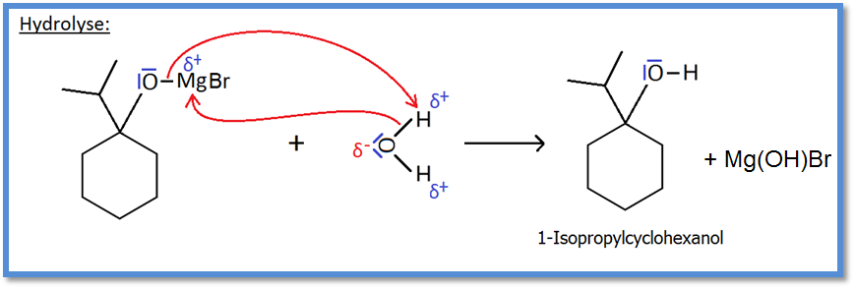
- Beschreiben Sie die Umsetzung eines Grignard-Reagenz, hergestellt aus 2-Brompropan, mit Cyclohexyl-carbaldehyd (mit Angabe aller Zwischenstufen und Elektronenverschiebungen).

1.) Herstellung des Grignard-Reagenz (Lösungsmittel Diethylether):
2.) Umsetzung
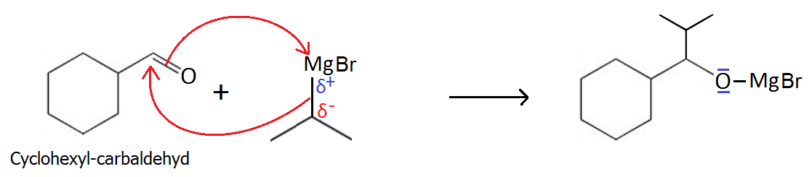
3.) Durch Hydrolyse entsteht ein sekundärer Alkohol

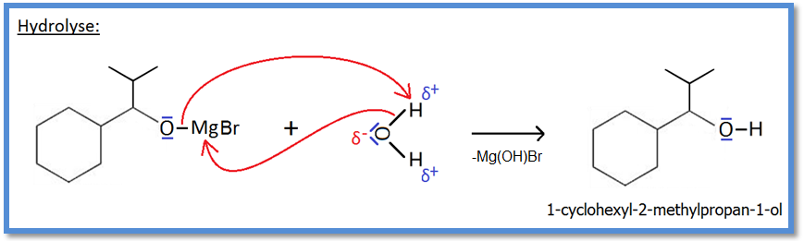

- Beschreiben Sie die Umsetzung eines Grignard-Reagenz, hergestellt aus 2-Brombutan, mit 2-Methylcyclohexanon (mit Angabe aller Zwischenstufen und Elektronenverschiebungen).
1.) Herstellung des Grignard-Reagenz (Lösungsmittel Diethylether):
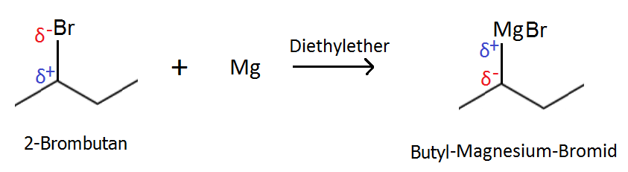
2.) Umsetzung
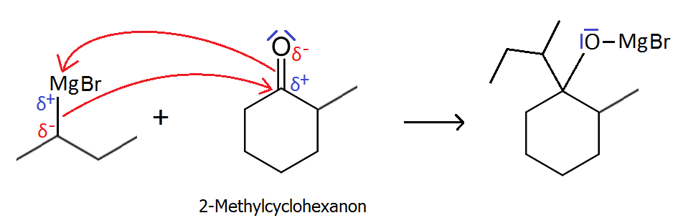
3.) Durch Hydrolyse entsteht ein tertiärer Alkohol
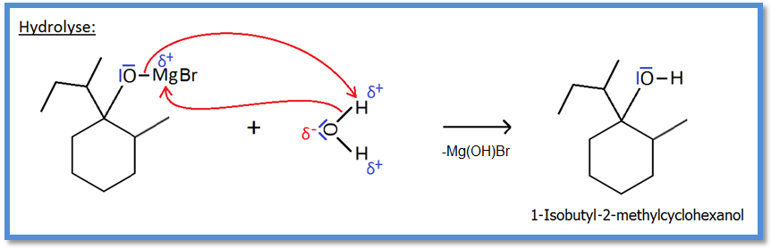
- Geben Sie ein Beispiel für eine Wagner-Meerwein-Umlagerung an einem geeigneten konkreten Beispiel (mit Angabe aller Zwischenstufen und Reagenzien sowie Elektronen-verschiebungen).
Mit Wagner-Meerwein-Umlagerungen muss man immer rechnen wenn Carbeniumionen als Zwischenstufen gebildet werden, und sich diese durch [1,2]-Verschiebung von Atomen oder Molekülgruppen in stabilere Carbeniumionen umwandeln können. H-Atome wandern hierbei besonders leicht, aber auch ganze Alkylgruppen können transferiert werden. Für Alkylgruppe gilt folgende Wanderungstendenz:
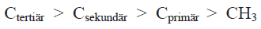
Versetzt man z.B. Neopentylalkohol (2,2-Dimethylpropanol) mit konz. Schwefelsäure, bildet sich nach Protonierung der OH-Gruppe und Wasserabspaltung das Neopentylkation, ein primäres Carbeniumion. Dieses kann sich durch Wanderung einer der benachbarten Methylgruppen in das erheblich stabilere tertiäre Carbeniumion umwandeln. Dieser Prozess ist relativ schnell, und man findet in der Regel Folgeprodukte dieses umgelagerten Carbeniumions.

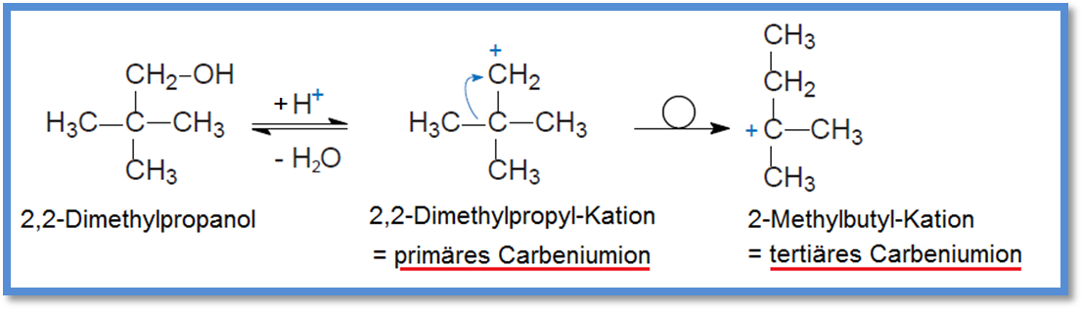
- Beschreiben Sie den genauen Verlauf des Abbaues eines Säureamids nach Hofmann (Angabe aller Zwischenstufen, Reagenzien und Elektronenverschiebungen).

- Wikipedia: Hofmann-Umlagerung

Aus Natronlauge und Brom entsteht Natriumhypobromit mit positiv polarisiertem Bromatom

Das Amid wird protoniert und greift das Brom Atom an. Es entsteht N-Bromacetamid. Dieses ist acider als das ursprüngliche Amid. Grund: Brom ist sehr elektronegativ und elektronegative Substituenten erleichtern die Abspaltung eines Protons (-I-Effekt). Deswegen wird auch N-Bromacetamid deprotoniert:
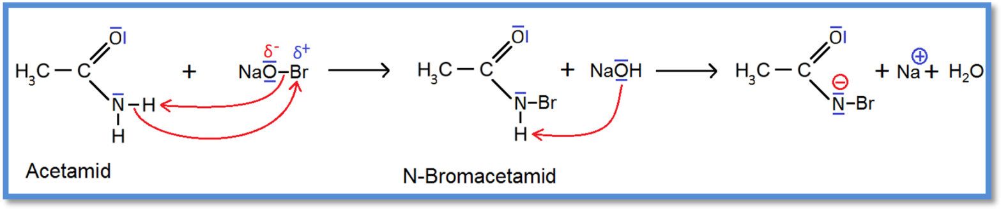

Es kommt zu einer Alkylwanderung (Umlagerung). Ein Isocyanat wird gebildet:
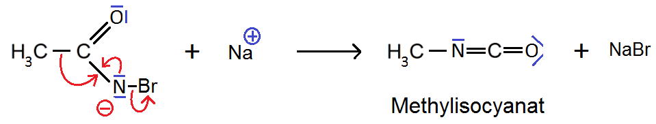

Im wässrig basischen Milieu ist dieses Isocyanat jedoch nicht stabil, es addiert Wasser unter Bildung
einer Carbamidsäure. Auch diese ist nicht stabil und spaltet CO2 ab unter Freisetzung des Amins:
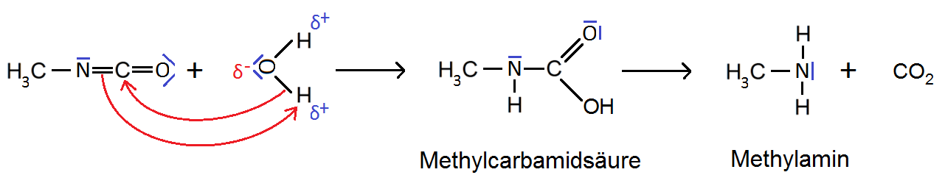

- Beschreiben Sie in einem konkreten Beispiel eine Friedel-Crafts-Alkylierung mit Angabe aller Zwischenstufen (inklusive Elektronenverschiebung).
- Chemgapedia: Friedel-Crafts-Alkylierung
Alkylierte aromatische Kohlenwasserstoffe entstehen bei der Reaktion von Halogenalkanen mit Aromaten in Gegenwart eines Katalysators. Hierfür muss man ebenfalls eine Lewis-Säure wie AlCl3 zusetzen, welche die Halogenalkane durch Polarisierung der C–Hal-Bindung aktiviert. Das positivierte C-Atom greift dann elektrophil am Aromaten an. Da die Lewis-Säure nach der Reaktion zurückgebildet wird, benötigt man bei der Friedel-Crafts-Alkylierung nur katalytische Mengen an Lewis-Säure.

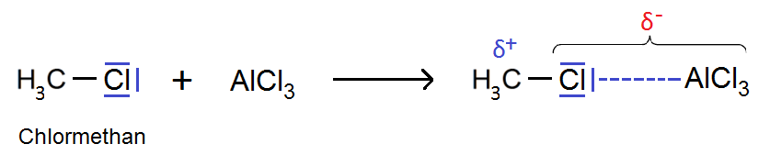
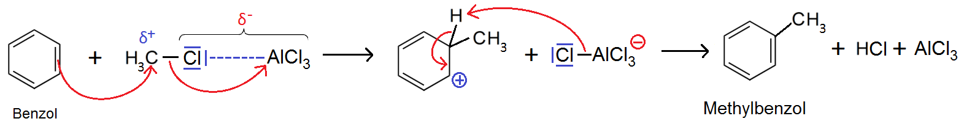

- Geben Sie ein konkretes Beispiel für eine Diels-Alder-Reaktion mit Angabe der von den Ausgangsprodukten geforderten elektronischen Eigenschaften.

- Chemgapedia: Diels-Alder-Reaktion

Eine für 1,3-Diene charakteristische 1,4-Addition ist die Diels-Alder-Reaktion. Diese Cycloaddition erfolgt streng stereospezifisch mit einem möglichst elektronenarmen Alken als "Dienophil". Die Reaktion verläuft konzertiert (Synchronreaktion) und es werden keine Zwischenstufen durchlaufen. Dabei entsteht nur das Produkt einer syn-Addition.

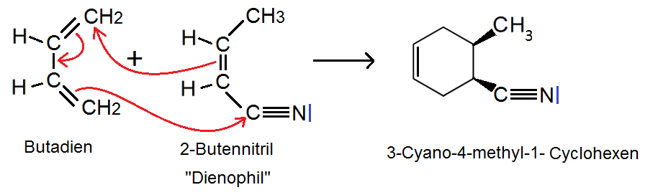

- Beschreiben Sie die Herstellung von 1-Phenyl-1-buten mittels einer Wittig-Reaktion aus geeigneten Ausgangsprodukten (mit Angabe aller Zwischenstufen, Zwischenprodukte und Reagenzien sowie der Elektronenverschiebung).
- Chemgapedia: Wittig-Reaktion
Es soll 1-Phenyl-1-Buten hergestellt werden. Als Edukte dienen ein Ylid und ein Aldehyd. Es muss ein Ylid hergestellt werden, dass den Teil links von der Doppelbildung enthält (Benzyl-gruppe). Als Edukt für diese Herstellung dient ein Halogenalkan, in diesem Fall Benzylchlorid. Der Teil rechts von der Doppelbildung wird durch ein entsprechendes Aldehyd beigesteuert (Propanal).
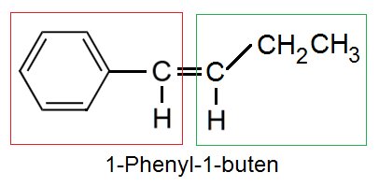
1.) Herstellung des Phosphor Ylids:
Das Halogenatom wird durch Triphenylphosphan nukleophil substituiert:
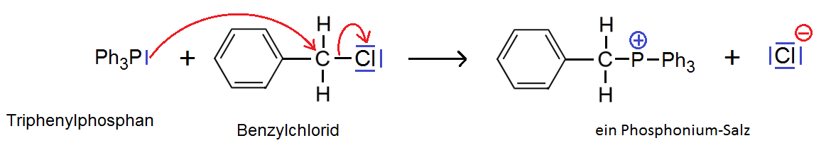
Das positiv geladene Phosphoratom steigert die Acidität aller benachbarten Protonen beträchtlich! Durch Deprotonierung mit der starken Base Butyllithium entsteht das Ylid:
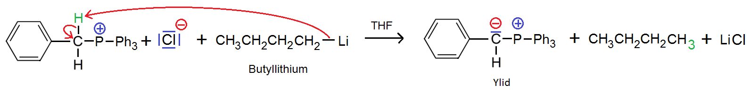
2.) Wittig-Reaktion:
Ylid + Aldehyd = Alken. Das Alken ist Ergebnis der Kupplung des Ylid-C-Atoms mit dem Carbonyl- C-Atom.
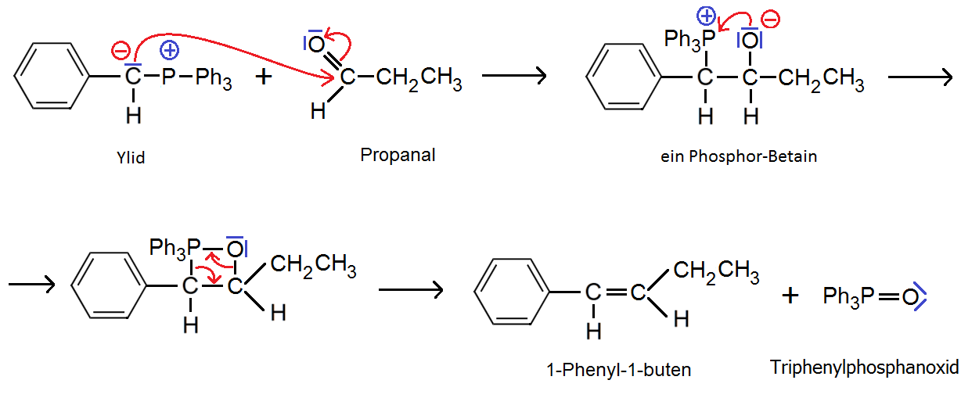
- Beschreiben Sie die Herstellung von 2-Methyl-1-phenyl-1-propen mittels einer Wittig-Reaktion aus geeigneten Ausgangsprodukten (mit Angabe aller Zwischenstufen, Zwischen-produkte und Reagenzien sowie der Elektronenverschiebung).
Es soll 1-Phenyl-1-Buten hergestellt werden. Als Edukte dienen ein Ylid und ein Keton. Es muss ein Ylid hergestellt werden, dass den Teil links von der Doppelbildung enthält (Benzyl-gruppe). Als Edukt für diese Herstellung dient ein Halogenalkan, in diesem Fall Benzylchlorid. Der Teil rechts von der Doppelbildung wird durch ein entsprechendes Keton beigesteuert (Propanon).
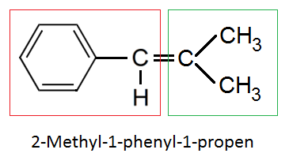
1.) Herstellung des Phosphor Ylids:
Das Halogenatom wird durch Triphenylphosphan nukleophil substituiert:
Das positiv geladene Phosphoratom steigert die Acidität aller benachbarten Protonen beträchtlich!
Durch Deprotonierung mit der starken Base Butyllithium entsteht das Ylid:
2.) Wittig-Reaktion:
Ylid + Keton = Alken. Das Alken ist Ergebnis der Kupplung des Ylid-C-Atoms mit dem Carbonyl- C-Atom.
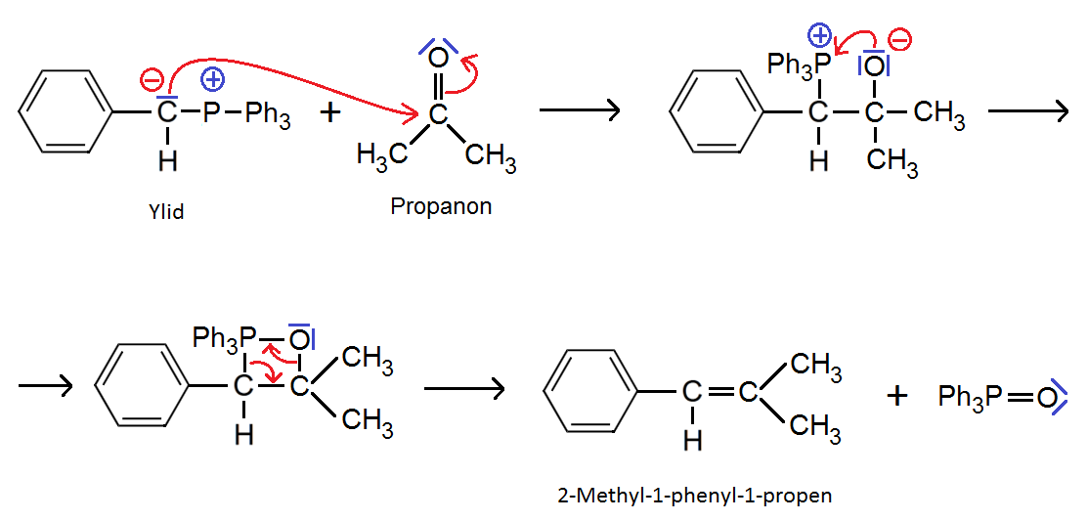

- Diskutieren Sie kurz und prägnant den –I und den +M Effekt anhand konkreter Beispiele (bspw. Zustandekommen, Wirkung, Einfluss auf Ladungen und Polaritäten an den beteiligten Bindungen). (2)
Induktive Effekte:
Mit der Ladungsasymmetrie einer Bindung bzw. in einem Molekül eng verknüpft sind die induktiven Substituenteneffekte (I-Effekte). Hierunter versteht man elektrostatische Wechselwirkungen zwischen polaren (polarisierten) Substituenten und dem Elektronensystem des substituierten Moleküls. Bei solchen Wechselwirkungen handelt es sich um Polarisationseffekte, die meist durch σ-Bindungen auf andere Bindungen bzw. Molekülteile übertragen werden. Besitzt der polare Substituent eine elektronenziehende Wirkung und verursacht er eine positive Partialladung, sagt man, er übt einen –I-Effekt aus. Wirkt der Substituent elektronenabstoßend, d.h. erzeugt er in seiner Umgebung eine negative Partialladung, dann übt er einen +I-Effekt aus.

Das Chloratom übt einen induktiven elektronenziehenden Effekt (–I-Effekt) aus, der eine positive Partialladung am benachbarten C-Atom zur Folge hat:

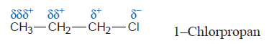
Man erkennt, dass die anderen C–C-Bindungen ebenfalls polarisiert werden. Die Wirkung nimmt allerdings mit zunehmendem Abstand vom Substituenten sehr stark ab, was durch eine Verviel-fachung des δ-Symbols angedeutet wird. Bei mehreren Substituenten addieren sich die induktiven Effekte im Allgemeinen.
Durch den I-Effekt wird hauptsächlich die Elektronenverteilung im Molekül beeinflusst. Dadurch werden im Molekül Stellen erhöhter bzw. verminderter Elektronendichte hervorgerufen. An diesen Stellen können polare Reaktionspartner angreifen. Durch Vergleich der Acidität von α-substituierten Carbonsäuren (s. Kap. 18.3.1) kann man qualitativ eine Reihenfolge für die Wirksamkeit verschiedener Substituenten R festlegen (mit H als Bezugspunkt):
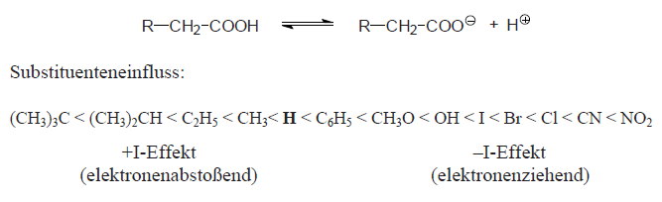

Auch ungesättigte Gruppen zeigen einen –I-Effekt, der zusätzlich durch „mesomere Effekte“ verstärkt werden kann.

Mesomerer Effekt:

Als mesomeren Effekt (M-Effekt) eines Substituenten bezeichnet man seine Fähigkeit, die Elektronendichte in einem π-Elektronensystem zu verändern. Im Gegensatz zum induktiven Effekt kann der mesomere Effekt über mehrere Bindungen hinweg wirksam sein, er ist stark von der Molekülgeometrie abhängig. Substituenten (meist solche mit freien Elektronenpaaren), die mit dem
π-System des Moleküls in Wechselwirkung treten können und eine Erhöhung der Elektronendichte bewirken, üben einen +M-Effekt aus. Beispiele für Substituenten, die einen +M-Effekt hervorrufen können:

Beispiel zum +M-Effekt: Im Vinylchlorid überlagert sich das nichtbindende p-AO des Cl-Atoms teilweise mit den π-Elektronen der Doppelbindung, wodurch ein delokalisiertes System entsteht. Die Elektronendichte des π-Systems wird dadurch erhöht, die des Chlorsubstituenten erniedrigt, was sich in der Ladungsverteilung der mesomeren Grenzformel ausdrückt.
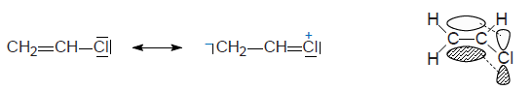
Substituenten mit einer polarisierten Doppelbindung, die in Mesomerie mit dem π-Elektronensystem des Moleküls stehen, sind elektronenziehend. Sie verringern die Elektronendichte, d.h. sie üben einen –M-Effekt aus. Er wächst mit:

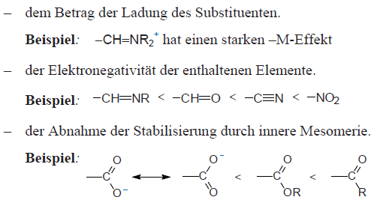
Statt von mesomeren Effekten wird oft auch von Konjugationseffekten gesprochen. Damit soll angedeutet werden, dass eine Konjugation mit den π-Elektronen stattfindet, die über mehrere Bindungen hinweg wirksam sein kann. Durch Konjugation wird z.B. die Elektronendichte in einer Doppelbindung oder einem aromatischen Ring herabgesetzt, wenn sich die π-Elektronen des Substituenten mit dem ungesättigten oder aromatischen System überlagern.

Anwendung der Substituenteneffekte:
Nützlich ist die Kenntnis der Substituenteneffekte u.a. bei der Erklärung der Basizität aromatischer Amine oder bei Voraussagen der Eintrittsstellen von neuen Substituenten bei der elektrophilen Substitution an Aromaten.

- Geben Sie die Zwischenstufen einer Ozonolyse von 3-Methyl-2-penten, mit Darstellung der Elektronenbewegungen, an und beschreiben Sie die unter reduktiven Bedingungen erhältlichen Endprodukte.
- Chemgapedia: Ozonolyse
Die Ozonolyse ist eine wichtige Methode zur Spaltung von C-C-Doppelbindungen. Zunächst wird das Ozon im Sinne einer 1,3-dipolaren Cycloaddition an die Doppelbindung addiert. Dieses Primärozonid ist sehr instabil und zerfällt sofort im Sinne einer 1,3-dipolaren Cycloreversion in ein Aldehyd oder Keton (je nach eingesetztem Alken) und in ein Carbonyloxid.
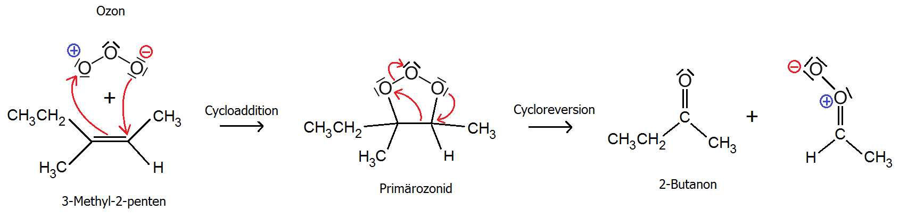
Im zweiten Schritt rekombinieren die beiden Bruchstücke wieder über eine 1,3-dipolare Cyclo-addition zum Sekundärozonid.
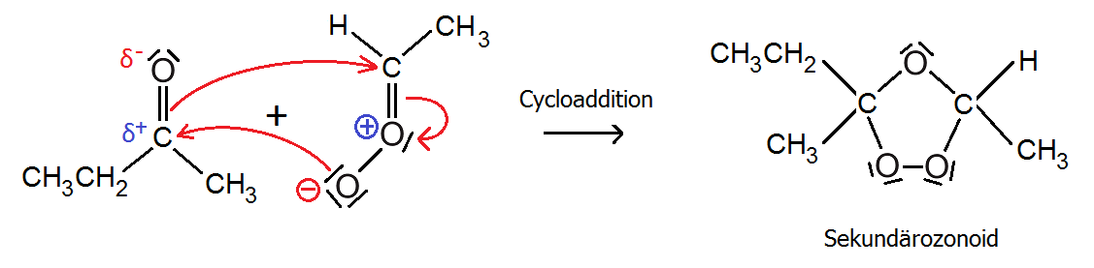
Das Ozonid muss danach gespalten werden, um die Carbonyl-Verbindungen zu erhalten. Meistens erfolgt die Spaltung reduktiv, um die Oxidation der Produkte (insbesondere Aldehyde) durch das über Hydrolyse entstehende Wasserstoffperoxid zu verhindern.
Reduktive Spaltung mit Zn in HAc:
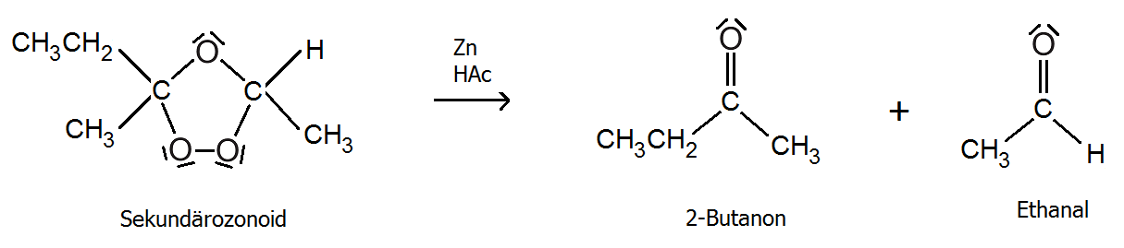

- Geben Sie die Zwischenstufen einer Ozonolyse eines 2-butens, mit Darstellung der Elektronenbewegungen, an.
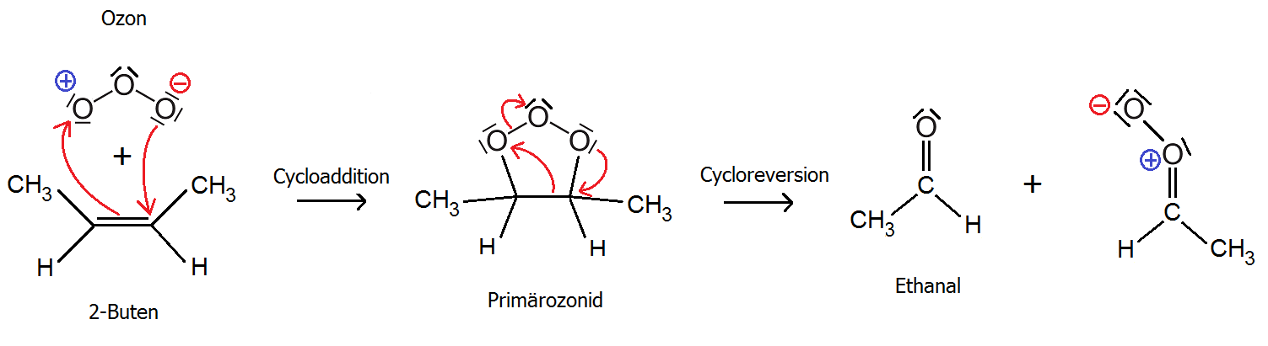
Im zweiten Schritt rekombinieren die beiden Bruchstücke wieder über eine 1,3-dipolare Cyclo-addition zum Sekundärozonid.
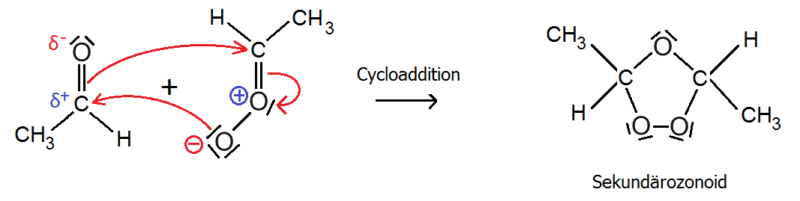
Das Ozonid muss danach gespalten werden, um die Carbonyl-Verbindungen zu erhalten. Meistens erfolgt die Spaltung reduktiv, um die Oxidation der Produkte (insbesondere Aldehyde) durch das über Hydrolyse entstehende Wasserstoffperoxid zu verhindern.
Reduktive Spaltung mit Zn in HAc:
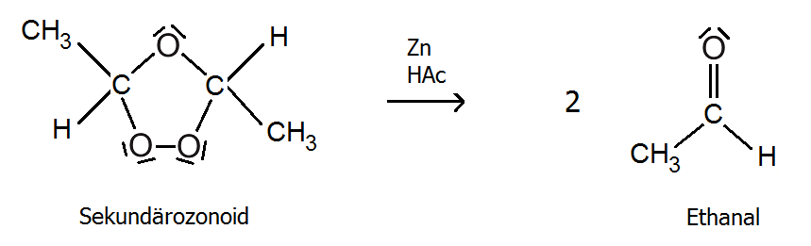

- Stellen sie Propanal via Ozonolyse her (Reagenzien,Elektronenverschiebung)
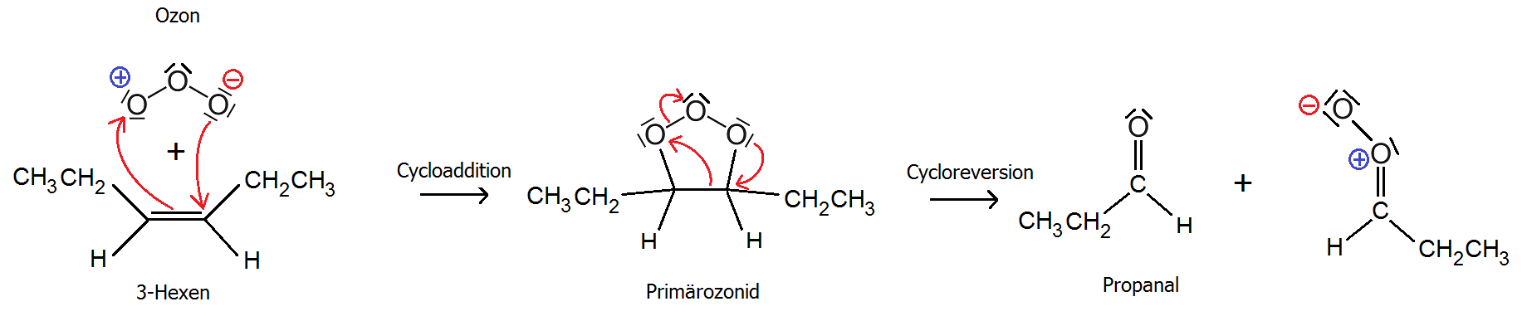
Im zweiten Schritt rekombinieren die beiden Bruchstücke wieder über eine 1,3-dipolare Cyclo-addition zum Sekundärozonid.
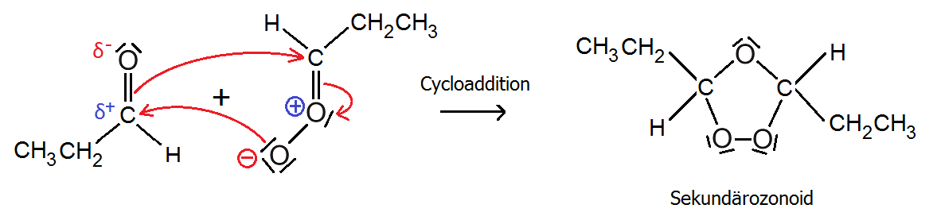
Das Ozonid muss danach gespalten werden, um die Carbonyl-Verbindungen zu erhalten. Meistens erfolgt die Spaltung reduktiv, um die Oxidation der Produkte (insbesondere Aldehyde) durch das über Hydrolyse entstehende Wasserstoffperoxid zu verhindern.
Reduktive Spaltung mit Zn in HAc:
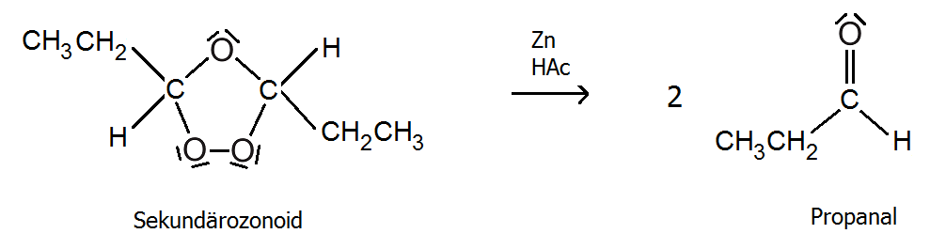

- Geben Sie die Zwischenstufen und Endprodukte der Ozonolyse von 2-Penten an (Elektronenverschiebung)
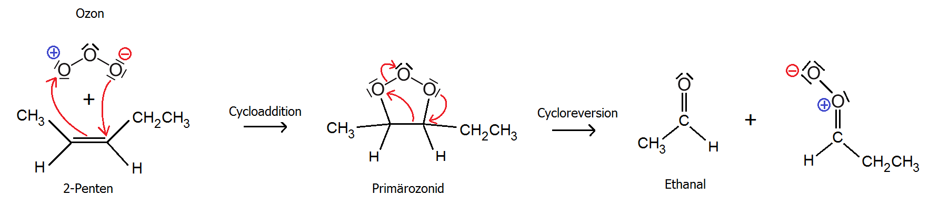
Im zweiten Schritt rekombinieren die beiden Bruchstücke wieder über eine 1,3-dipolare Cyclo-addition zum Sekundärozonid.
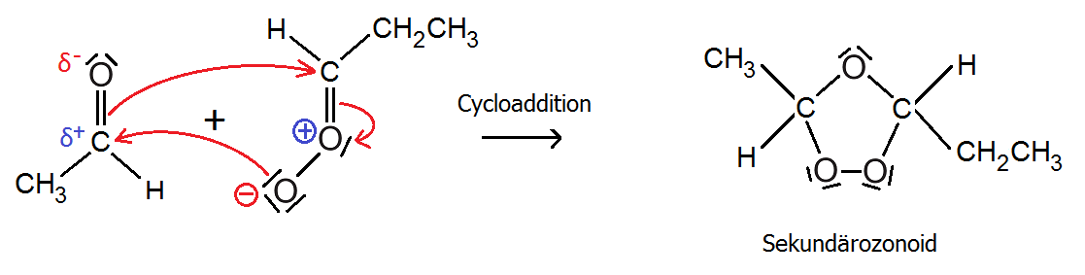
Das Ozonid muss danach gespalten werden, um die Carbonyl-Verbindungen zu erhalten. Meistens erfolgt die Spaltung reduktiv, um die Oxidation der Produkte (insbesondere Aldehyde) durch das über Hydrolyse entstehende Wasserstoffperoxid zu verhindern.
Reduktive Spaltung mit Zn in HAc:
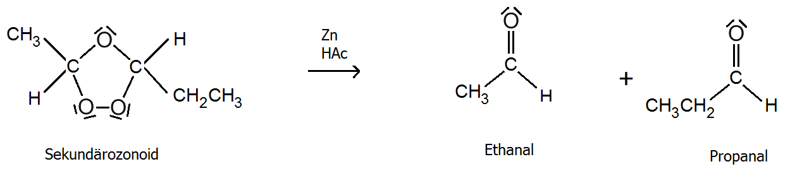

- Beschreiben Sie den Verlauf einer Bromierung von Benzol im Detail: Reagenzien sowie mechanische Darstellung inklusive Elektronenverschiebungen anhand der mechanischen Zwischenstufen.
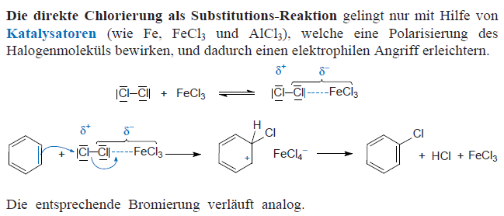

Alternativ: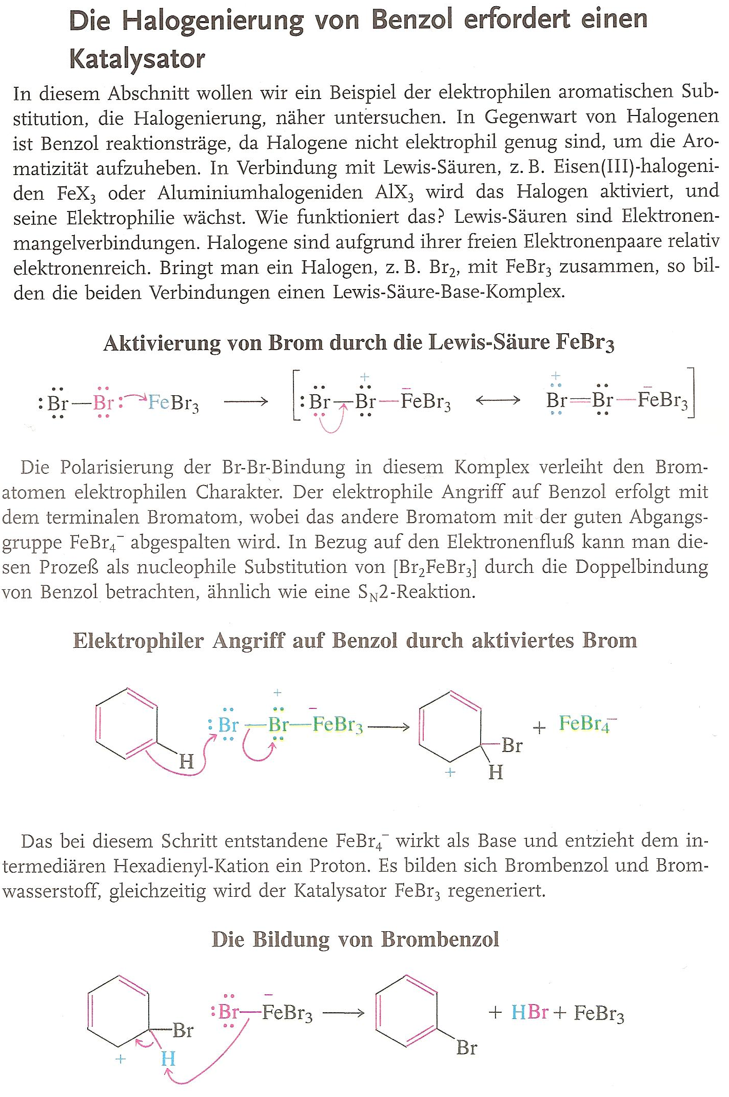
- Begründen Sie anhand der mesomeren Zwischenstufen die elektrophile Zweitsubstitution an Methoxybenzol (unter Angabe der Elektronenverschiebungen).

Die Methoxy-Gruppe wirkt aktivierend und ist ein Substituent 1. Ordnung, dirigiert also nach ortho- oder/und para-Stellung. Die Methyl-Gruppe als -I-Substituent dirigiert nach meta, aber der +M-Effekt ist so stark, dass er den -I-Effekt überlagert.
Methoxy-Gruppe dirigiert nach ortho und para!
Methoxy Gruppe für S einsetzen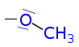
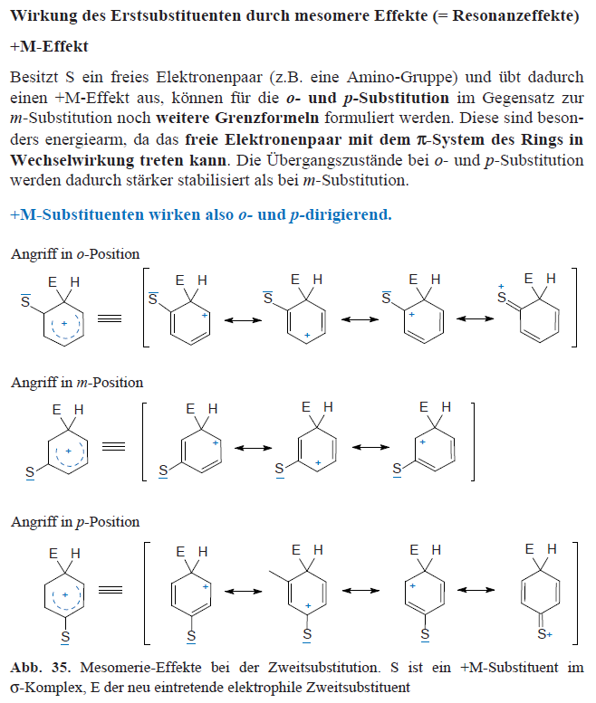
- Begründen Sie anhand der mesomeren Zwischenstufen die elektrophile Zweitsubstitution an N,N-Dimethylanilin (unter Angabe der Elektronenverschiebungen).

N(CH₃)₂ dirigiert nach ortho und para!

Siehe vorherige Frage.

- Begründen Sie anhand der mesomeren Zwischenstufen die elektrophile Zweitsubstitution an Nitrobenzol (unter Angabe der Elektronenverschiebungen).

Nitro-Gruppe dirigiert nach meta!
Ein –I-Substituent destabilisiert das Carbeniumion und damit auch den entsprechenden Übergangszustand. Die Wirkung von S macht sich in allen Ringpositionen bemerkbar. Betrachtet man jedoch wieder die Ladungsverteilung, dann erkennt man, dass sich die elektronenziehenden Effekte in der meta-Stellung am schwächsten auswirken.

Bei –M-Substituenten (z.B. einer Nitro-Gruppe) treten bei o- und p-Substitution Grenzstrukturen mit gleichsinnigen Ladungen an benachbarten Atomen auf. Diese Strukturen sind daher energetisch sehr ungünstig. Im Vergleich zum Benzol sind alle Positionen desaktiviert. Im Falle einer m-Substitution wird das Carbeniumion jedoch am wenigsten desaktiviert, da hier die Ladungen günstiger verteilt sind. Daher wird vorzugsweise meta-Substitution eintreten.

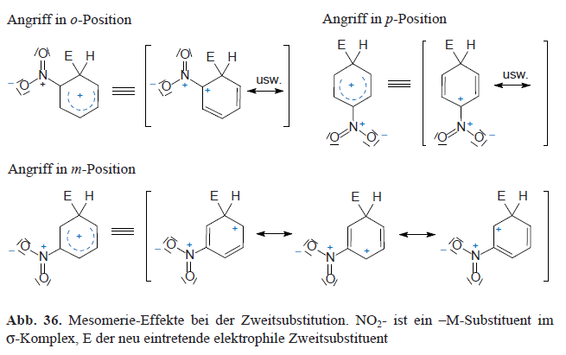

- Vergleichen und diskutieren Sie kurz die Energieprofile (Reaktionskoordinaten gegen Energie) einer S_{N}2-, einer S_{N}1 und einer S_{N}Ar2-Reaktion (mit Zuordnung der am Reaktionsablauf beteiligten Zwischenstufen/Übergangszustände).

Nukleophile Aromatische Substitution:
Additions-Eliminierungs-Mechanismus:
Durch Angriff des Nukleophils entsteht ein Carbanion, dieser Schritt ist geschwindigkeits-bestimmend. Elektronenziehende Substituenten, insbesondere mit –M-Effekt, können das Carbanion-Zwischenprodukt vor allem in o- und p-Stellung stabilisieren.
Im zweiten schnellen Schritt wird dann das aromatische System wiederhergestellt unter Abspaltung der Abgangsgruppe.

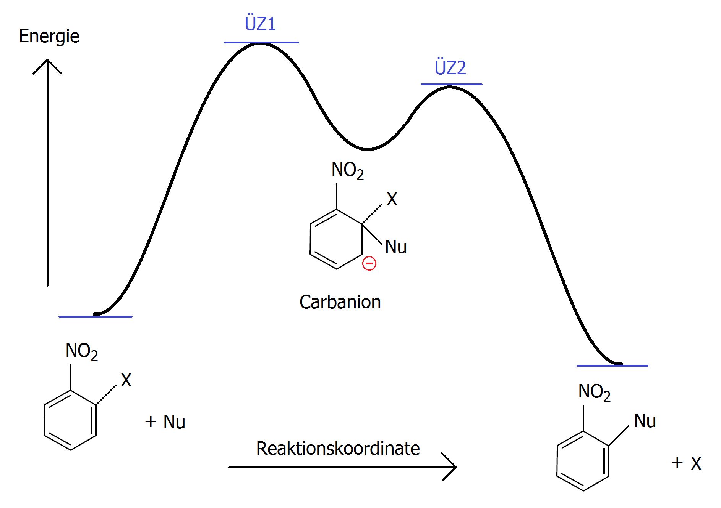

Rest siehe oben.

- Zeichnen Sie schematisch die Molekülorbitale von 1,3-Butadien für die π-Elektronen vom Energetisch tiefsten besetzten bis zum höchsten unbesetzten mit Bezeichnung des HOMO und des LUMO.
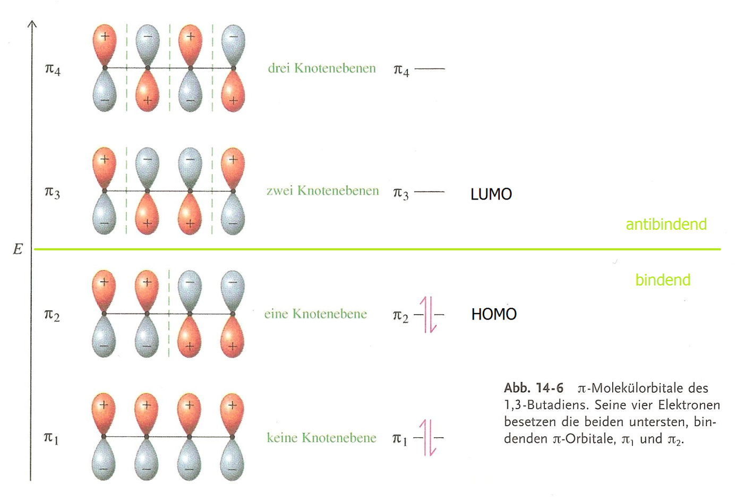

- Beschreiben Sie an einem konkreten Beispiel die cis- gegenüber der trans-Hydrierung eines Alkins (Zwischenstufen, Reagenzien, mechanistische Begründung der Selektivität)

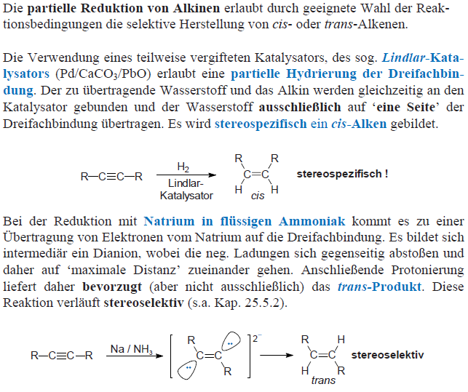

- Beschreiben Sie die Herstellung von Salicylaldehyd nach Reimer-Tiemann (Zwischenstufen, Reagenzien, Elektronenverschiebung)
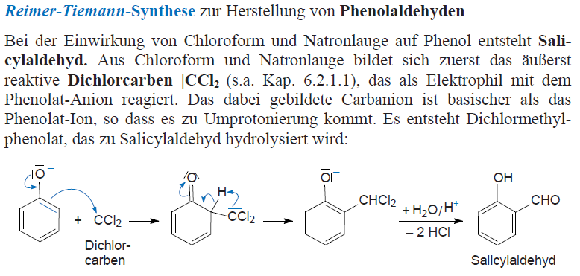

- Beschreiben Sie detailliert die einzelnen mechanistischen Stufen einer S_{N}i-Reaktion an einem konkreten Beispiel (Elektronenverschiebung)
Unter dem SNi-Mechanismus versteht man eine innere nucleophile Substitution, die nach einem internen SN2-Mechanismus abläuft und somit unter Beibehaltung der Konfiguration. Ein typisches Beispiel ist der Austausch einer OH-Gruppe gegen Chlor mit SOCl2:
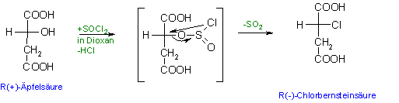
Hierbei bleibt die Konfiguration erhalten, da primär der instabile Chlorsulfinsäureester gebildet wird und durch diese Bindung das Nucleophil von derselben Seite angreifen muss. Dies führt zur Retention. Der SNi-Mechanismus ist jedoch stark lösungsmittelabhängig, denn führt man dieselbe Reaktion in Pyridin durch, so erhält man 100% Waldenumkehr also SN2-Mechanismus.

- Beschreiben Sie den Verlauf einer Nitrierung von Benzol im Detail (Reagenzien, , Elektronenverschiebung anhand der mechanistischen Zwischenstufen)

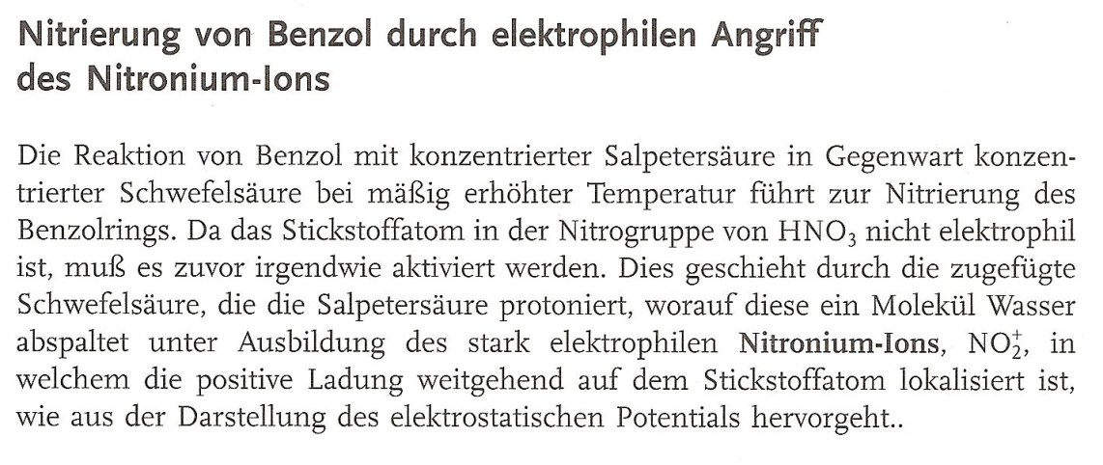
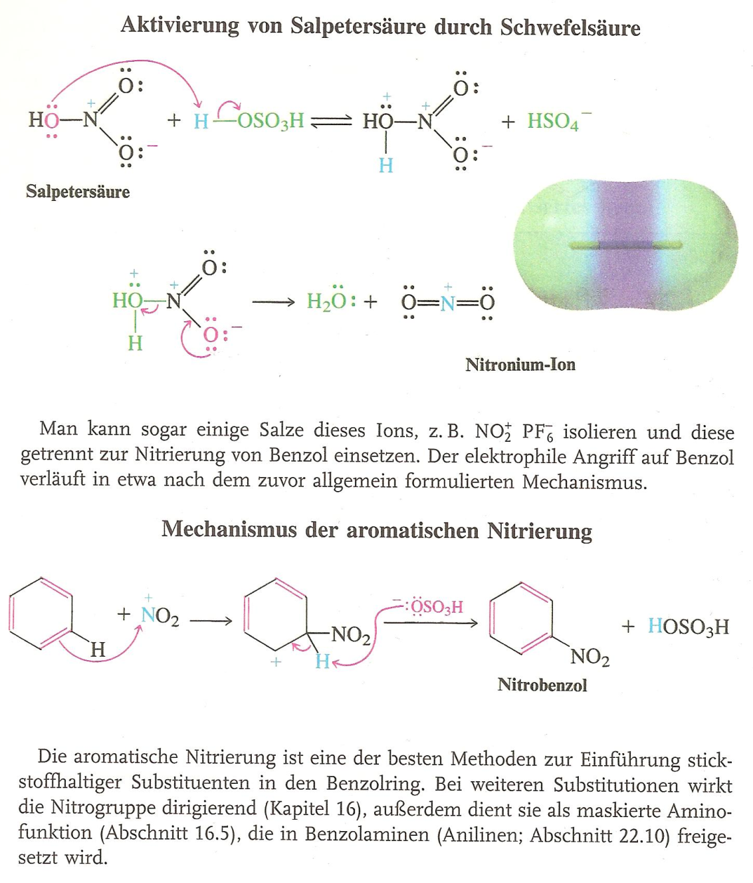

- Beschreiben Sie detailliert die Umsetzung von 1,2-Dimethyl-1-Cyclohexen mit Wasser unter sauren Bedingungen (Zwischenstufen, Einfluss auf Stereochemie am Produkt, räumliche Darstellung)
Wasser kann nur in Gegenwart einer Säure addiert werden, da H2O selbst nicht elektrophil genug ist. Auch hier bildet sich das Markownikow-Produkt. Es ist darauf zu achten, dass eine Säure verwendet wird, deren Anion möglichst wenig nucleophil ist, damit dieses nicht in Konkurrenz zum Wasser tritt, da sonst Produktgemische entstehen. Bei Verwendung von konz. H2SO4 als Katalysator bilden sich z.B. auch Alkylhydrogensulfate. Diese Schwefelsäureester werden jedoch in der Regel durch Wasser rasch hydrolysiert, weshalb Schwefelsäure sehr gerne verwendet wird. Bei länger-kettigen Alkenen kann es zu Produktgemischen kommen, da es auf der Stufe des Carbeniumions zu typischen Carbeniumion-Nebenreaktionen kommen kann. Neben Wagner-Meerwein-Umlagerungen müssen vor allem auch Eliminierungen (Rückreaktion der Protonierung) berücksichtigt werden, was letzt-endlich zu einer Wanderung der Doppelbindung führen kann.

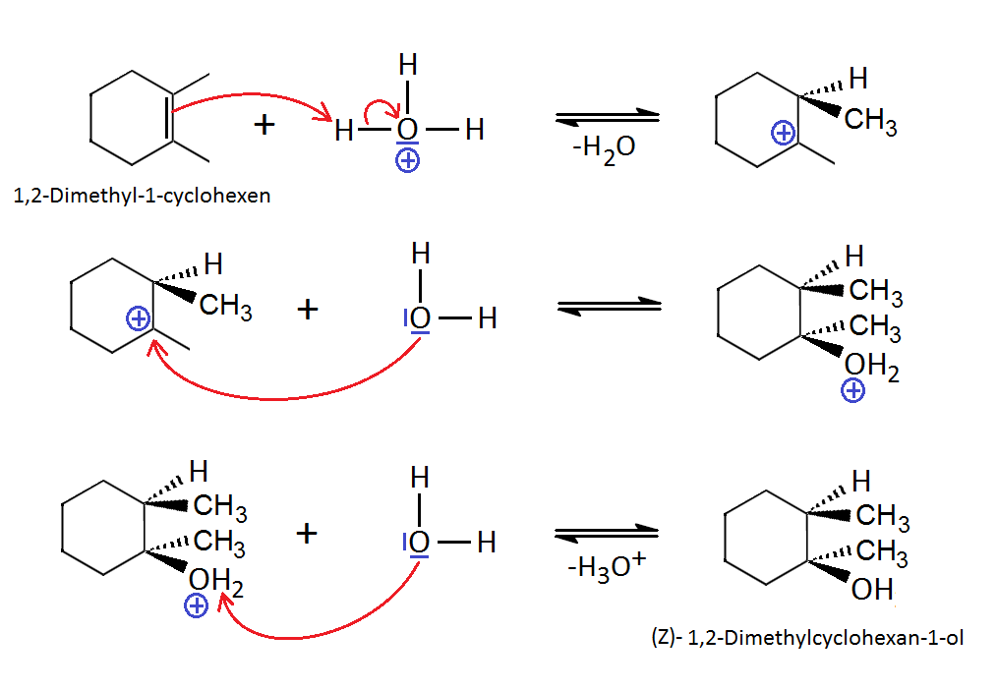

- Geben Sie die Nötigen Zwischenprodukte und Reagenzien an:
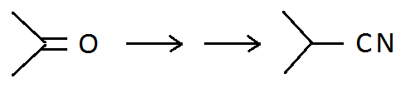
Reduktion des Ketons zum Alkohol, Umwandlung von OH in bessere Abgangsgruppe (Halogenid), Umsetzung mit Cyanid zum Nitril.
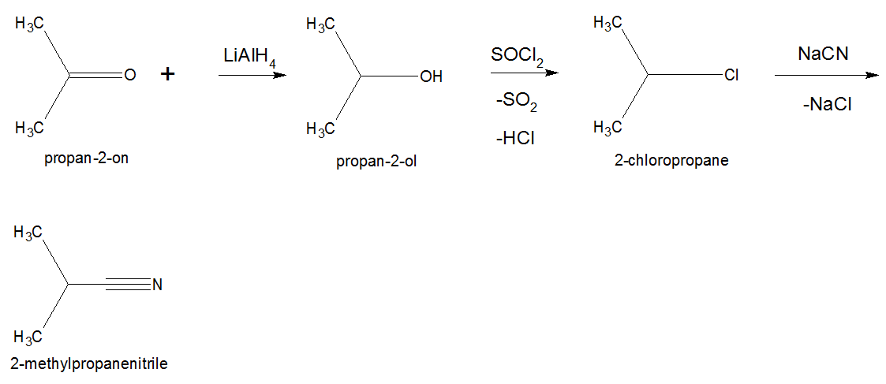
- Geben Sie die nötigen Zwischenprodukte und Reagenzien an.
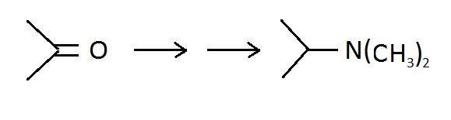

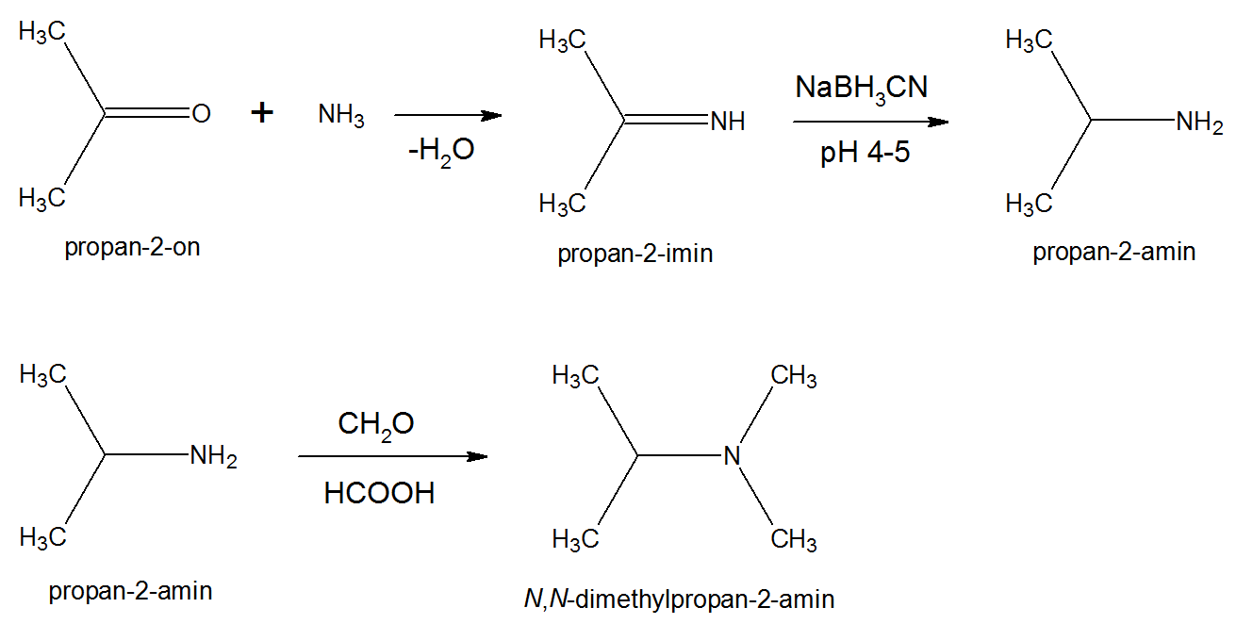
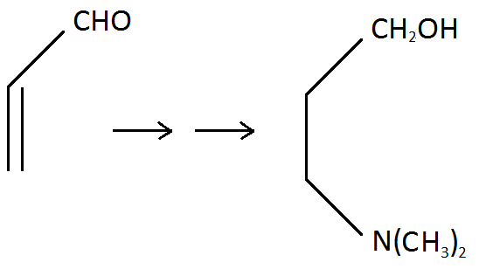
- Geben Sie alle mechanistischen Zwischenstufen (inklusive Elektronenverschiebung) und die nötigen Reagenzien an:
- Chemgapedia: Michael-Addition
- Wikipedia: Konjugation
- Wikipedia: Vinylogie-Prinzip
- Chemgapedia: Reduktion von Aldehyden und Ketonen zum Alkohol

Durch Konjugation einer funktionellen Gruppe mit einer oder mehreren C=C-Doppelbindungen wird die charakteristische Reaktivität der funktionellen Gruppe auf das entfernteste C-Atom der Polyen-Kette übertragen.
In unserem Beispiel würde man sich erwarten, dass das positiv polarisierte C-Atom der Carbonyl-Gruppe vom nukleophil angegriffen wird. Durch Konjugation der beiden Doppelbindungen wird jedoch die Polarisierung auf das β-ständige C-Atom übertragen.

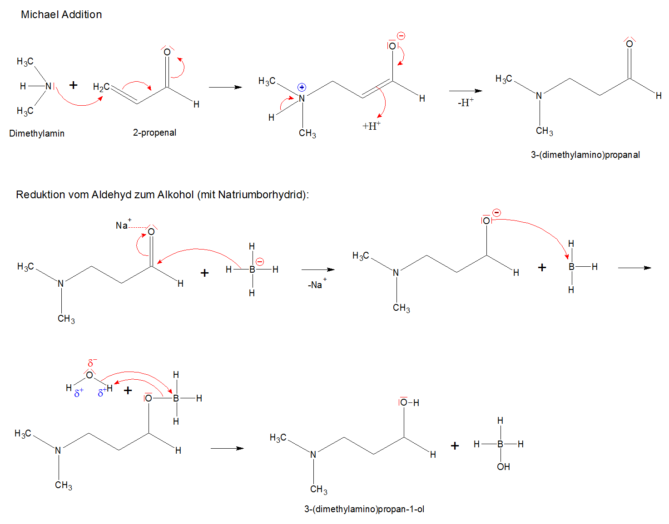

- Geben Sie alle mechanistischen Zwischenstufen (e⁻-Verschiebung) und Reagenzien an:
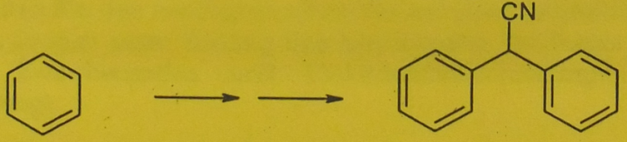
- Wikipedia: SSS-Regel
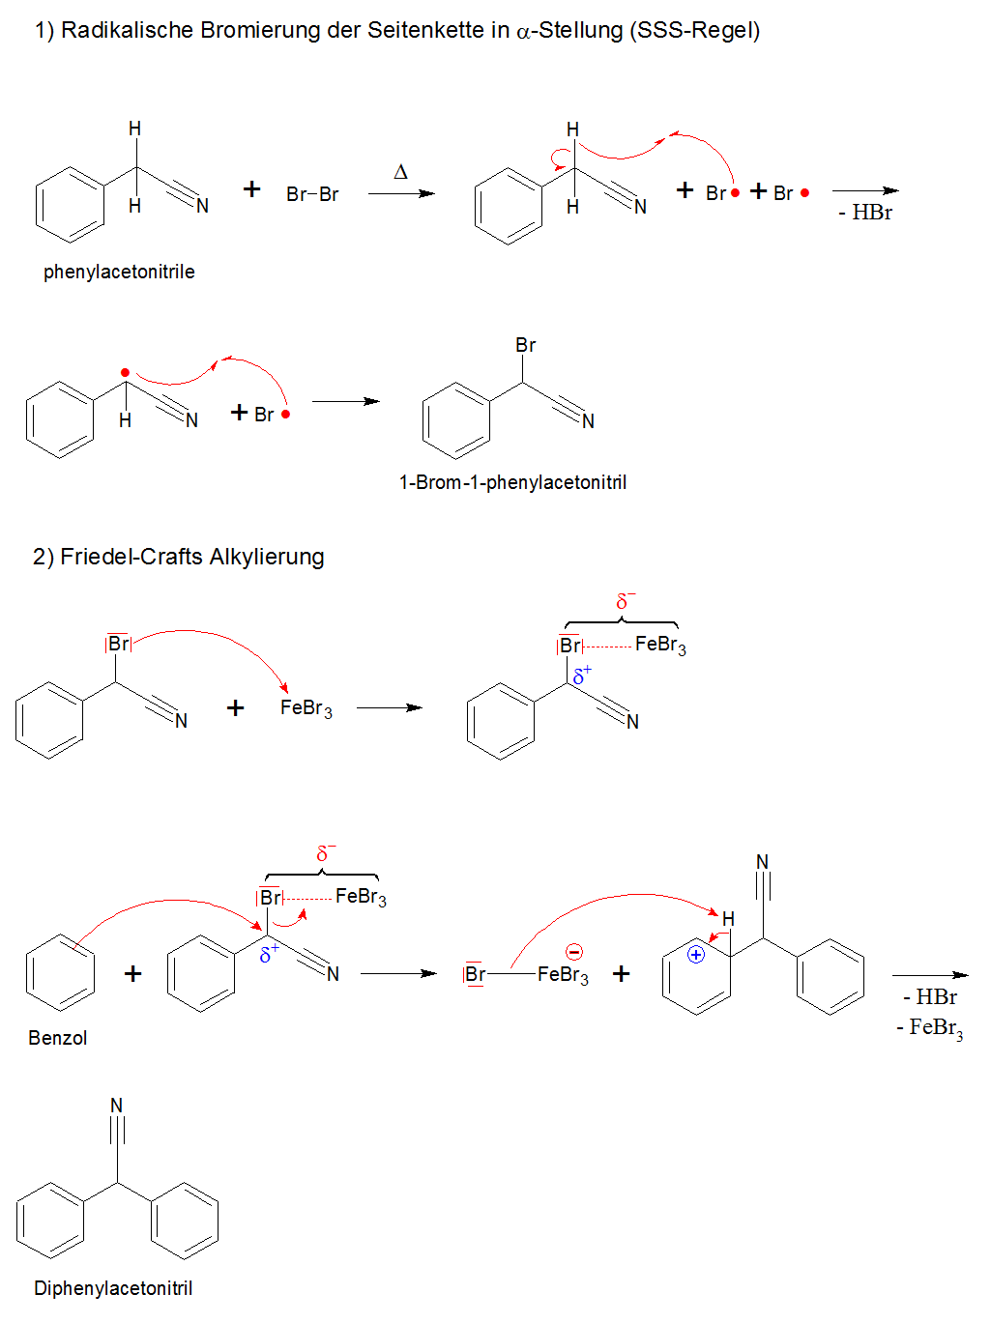
- Geben Sie alle mechanistischen Zwischenstufen ( e⁻-Verschiebung) und Reagenzien an:
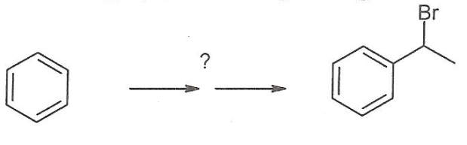
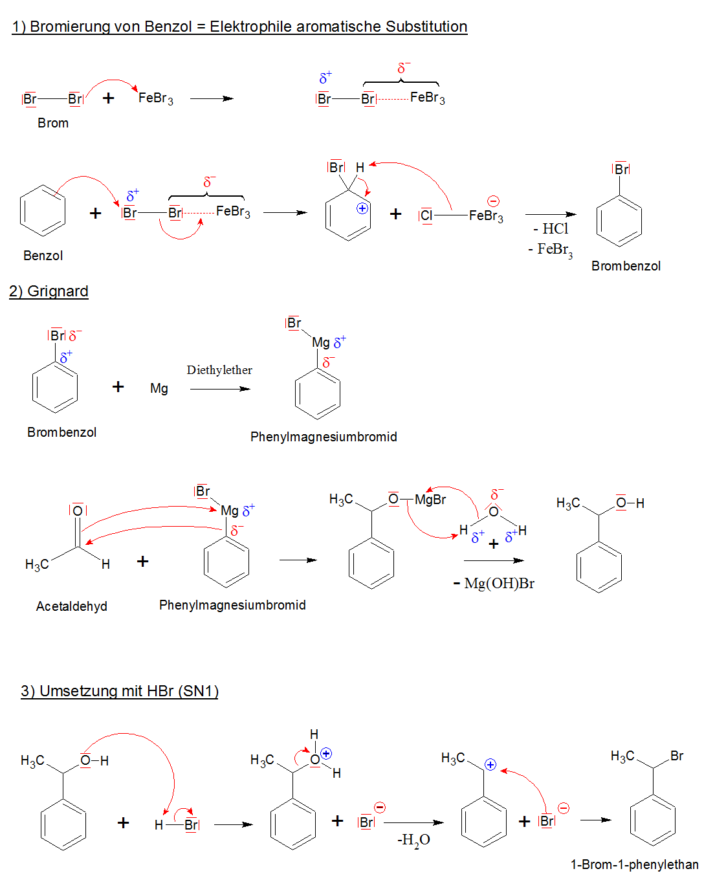
Aufgrund des stabilisierenden Effekts der Phenyl-Gruppe reagiert der sekundäre Alkohol bevorzugt nach SN1.
- Beschreiben Sie die Synthese der folgenden Verbindung aus zwei geeigneten Ausgangs-produkten (Angabe aller Zwischenstufen und Reagenzien sowie Elektronenverschiebungen):
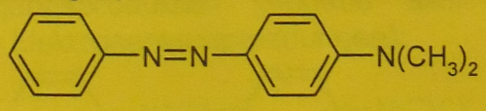

= Herstellung des Azofarbstoffes Buttergelb.
Zur weiterführenden Erklärung siehe:
- Wikipedia: Azofarbstoff
- Chemgapedia: Diazotierung
- Chemgapedia: Azokupplung
- Wikipedia: Buttergelb

1) Diazotierung:
Man geht von aromatischen Aminen (oft Anilin) und einer Natriumnitrit-Lösung aus. Diese Lösung wird mit Hilfe von Salzsäure angesäuert, dabei bildet sich ein Nitrosyl-Kation (NO⁺).
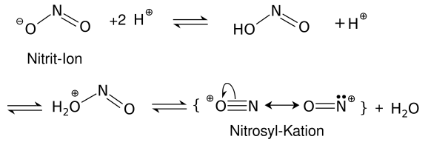
Nun erfolgt eine elektrophile Substitution. Hierbei greift das positiv geladene Nitrosyl-Kation den negativ polarisierten Stickstoff des Anilinmoleküls elektrophil an. Unter Abspaltung eines Protons (H⁺) entsteht eine N-Nitroso-Verbindung (Ph-NH-N=O), die sich in das instabile Phenyldiazohydroxid (Ph-N=N-OH) umlagert. Dieses zerfällt unter Abspaltung eines OH⁻-Ions und es entsteht ein Phenyldiazonium-Ion (Ph-N₂⁺). Bei der Diazotierung sollte man immer unter 5 °C kühlen, da die Diazoniumsalze sonst Stickstoff abspalten (Zersetzungsgefahr).
2) Azokupplung:
Die Azokupplung stellt eine elektrophile Zweitsubstitution dar. Die Substituenten, die einen +M-Effekt aufweisen, erhöhen die Elektronendichte und somit die Reaktivität. Zudem dirigieren sie die Zweitsubstituenten in para-Stellung. Die ortho-Stellung ist aus Gründen der sterischen Hinderung selten. Die nukleophile Kupplungskomponente erweist sich im alkalischen Bereich als reaktionsfähiger.

Synthese von Buttergelb:
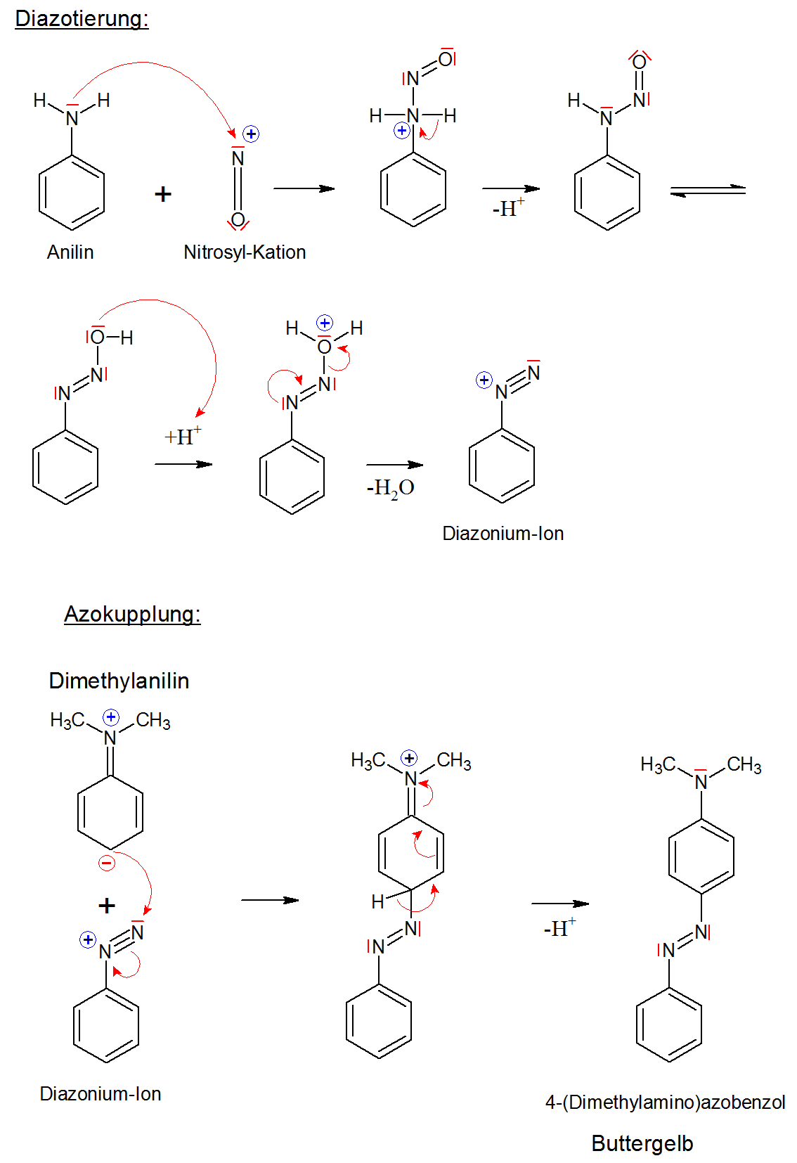

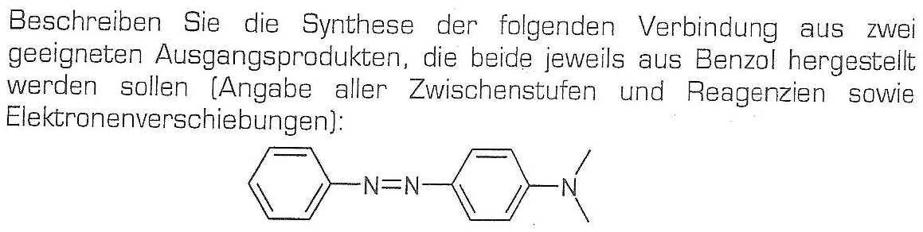

= Herstellung des Azofarbstoffes Anilingelb.
- Wikipedia: Anilingelb
Erklärung siehe vorherige Frage.

Synthese von Anilingelb:
Diazotierung siehe vorheriger Frage.
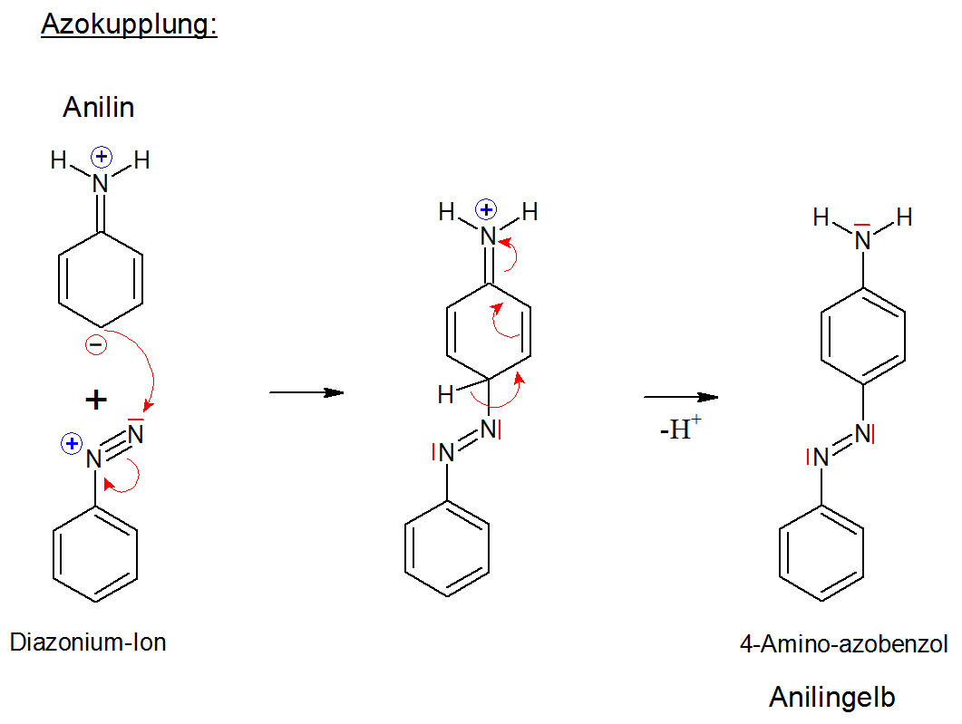

- Geben Sie bei folgendem Alken (mit Begründung) an, ob es sich um eine E oder Z Konfiguration handelt.

- Chemgapedia: E/Z-Isomerie

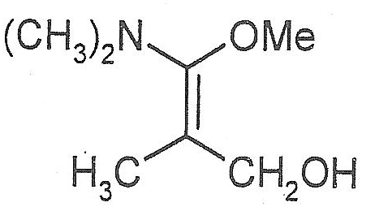
Z
Oben hat -O die höhere Priorität.
Unten hat -C-O die höhere Priorität
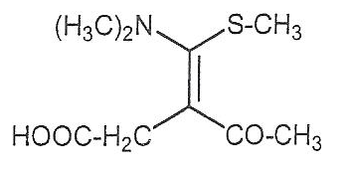
Z
Oben hat -S die höhere Priorität.
Unten hat -C-O die höhere Priorität.

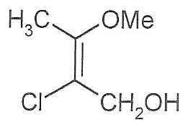
E
Oben hat -O die höhere Priorität.
Unten hat -Cl die höhere Priorität.

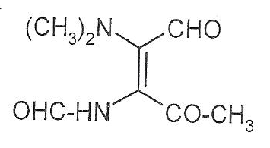
Z
Oben hat -N die höhere Priorität.
Unten hat -N die höhere Priorität.

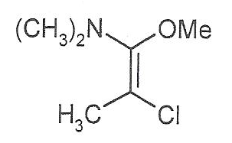
Z
Oben hat -O die höhere Priorität.
Unten hat -Cl die höhere Priorität.

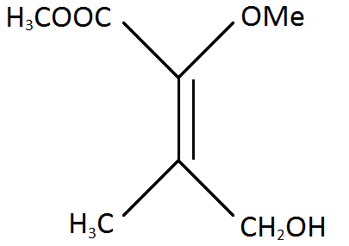
E
Oben hat -O-C-O die höhere Priorität.
Unten hat -C-O die höhere Priorität.

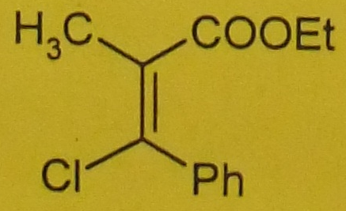
E
Oben hat -C-O die höhere Priorität.
Unten hat -Cl die höhere Priorität.

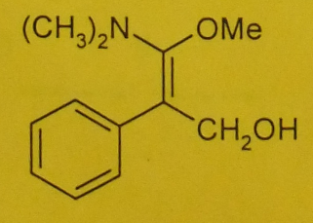
Z
Oben hat -O die höhere Priorität.
Unten hat -C-O die höhere Priorität.

